DEDICACE

DEDICACE

DEDICACE

DEDICACE

DEDICACE

DEDICACE

DEDICACE

DEDICACE

A MA FAMILLE
(LONTSI)

REMERCIEMENT

RESUME

SOMMAIREREMERCIEMENT

RESUME

SOMMAIRE

RESUME

SOMMAIREREMERCIEMENT

RESUME

SOMMAIREREMERCIEMENT

RESUME

Nous tenons à remercier toutes les personnes qui ont contribué de près ou de loin au bon déroulement de notre stage, à la réalisation de ce rapport jusqu’à la présentation de notre travail. Nos sincères remerciements s’adressent :
- Au représentant résident de l’Institut africain d’Informatique et représentation du Cameroun M. ARMAND CLAUDE ABANDA ;
- A tous mes enseignant durant l’année scolaire
- A mon père M. LONTSI Arsène pour son soutient et leur encouragement durant cette année scolaire ;
- A ma mère Mme FONKENG Hermine pour son soutient et leur encouragement durant cette année scolaire ;
- A mes grand frère et sœur pour leur encouragement et leur soutient ;
- A mes oncles et mes tentes ;
- À tout le corps enseignant et administratif de l’IAI-Cameroun ;
- A mes camarades et tous ceux qui passent dans ma vie.

SOMMAIRE

RESUME

SOMMAIRE

RESUME

LISTE DES FIGURESOMMAIRE

RESUME

SOMMAIRE

RESUME

DEDICACE I
REMERCIEMENT II
LISTE DES FIGURE V
LISTE DES TABLEAU VI
RESUME VII
ABSTRACT VIII
LISTE DES ABRÉVIATIONS IX
INTRODUCTION GENERALE X
PARTIE I : PHASE TECHNIQUE 1
DOSSIER I : ETUDE DE L’EXISTANT 2
DOSSIER II : CAHIER DES CHARGES 9
DOSSIER3 : DOSSIER D’ANALYSE 20
DOSSIER IV : DOSSIER DE CONCEPTION 55
DOSSIER V : DOSSIER DE REALISATION 64
DOSSIER 6 : TEST DE FONCTIONNALITE 79
DOSSIER 7 : GUIDE D’INSTALLATION ET D’UTILISATEUR 85
CONCLUSION GENERAL X
ANNEXES XI
TABLE DES MATIERES XII

LISTE DES FIGURE

RESUME

Figure 1 : DIAGRAMME DE GANTT 15
Figure 2 : schéma du processus 2TUP 24
Figure 3:exemple de diagramme de cas d'utilisation 26
Figure 4:diagramme de cas d'utilisation global 27
Figure 5: cas spécifique consulter invitation 28
Figure 6: cas spécifique gérer évènement 28
Figure 7:cas spécifique gérer invités 29
Figure 8: CAS spécifique gérer compte utilisateur 29
Figure 9: communication s'authentifier 37
Figure 10: diagramme de communication créer évènement 38
Figure 11: diagramme de communication ajouter invité 39
Figure 12: diagramme de communication ajouter invité 39
Figure 13: communication éditer Template 40
Figure 14: diagramme de séquence s'authentifie 44
Figure 15 : séquence créer évènement 45
Figure 16: séquence éditer Template 46
Figure 17: séquence ajouter invite 47
Figure 18: diagramme d'activité s'authentifier 50
Figure 19 : activité créer évènement 51
Figure 20 : activité ajouter invite 52
Figure 21: activité éditer Template 53
Figure 22 : diagramme de classe 58
Figure 23 : diagramme d'etas transition 60
Figure 24: diagramme de paquetage 62
Figure 25:architecture physique 4-TIERS. 71
Figure 26:architecture MVC 72
Figure 27: architecture MVC. Source : https://fr.wikipedia.org/wiki/Mod%C3%A8le-vue-contr%C3%B4leur 72
Figure 28:diagramme de déploiement 74
Figure 29:diagramme de composant 77
Figure 30 :➢ Test création de compte avec « thunder client» 81
Figure 31: connexion avec thunder 82
Figure 32:➢ Test unitaire de l’authentification avec « jest » 83
Figure 33: page d'accueil 88
Figure 34: page d'inscription 89
Figure 35: page de connexion 90
Figure 36: tableau de bord organisateur 91
Figure 37: creation d'evenement 91
Figure 38: gestion d'évènement 92
Figure 39 : Template de billet 92
Figure 40: page d'invitation 93
Figure 41: édition de template 93
Figure 42: page des évènements 94
Figure 43: liste des invites 94
Figure 44: statistiques 94
Figure 45: page des paramètre de l'application 94
Figure 46: page de scan de QR code 94
Figure 47: page de connexion a un 94

LISTE DES TABLEAU

RESUME

Tableau 1TABLEAU DES CRITIQUE DE L'EXISTANT 5
Tableau 2: liste des besoins fonctionnels 13
Tableau 3: les intervenants du projet 14
Tableau 4: Ressources logiciel 16
Tableau 5: Ressources matérielles’ 16
Tableau 6: ressources humaines 17
Tableau 7 : RECAPITULATIF 17
Tableau 8: comparaison UML et MERISE 22
Tableau 9 : formalisme diagramme de cas d’utilisation 25
Tableau 10: description textuelle s’authentifier 30
Tableau 11: description textuelle créer évènement 31
Tableau 12: description textuelle ajouter invités 33
Tableau 13: description textuelle éditer Template 34
Tableau 14: formalisme diagramme de communication 36
Tableau 15: formalisme diagramme de séquence 41
Tableau 16: formalisme diagramme d'activité 48
Tableau 17: FORMALISME DIAGRAMME DE CLASSE 56
Tableau 18: formalisme diagramme d'état transition 59
Tableau 19: formalisme diagramme de paquetage 61
Tableau 20: tableau des outils matériels utilisés 65
Tableau 21: tableau des outils logiciels utilisés 66
Tableau 22: tableau des technologies utilisées 68
Tableau 23 : formalisme diagramme de déploiement 73

RESUME

RESUME

L'avancement des TIC crée un besoin pluridisciplinaire croissant, particulièrement pour les organisateurs d'événements qui, confrontés à des contraintes de temps importantes, ne parviennent pas à gérer efficacement leurs événements et éprouvent souvent des difficultés à suivre les invités ou distribuer les invitations. Face à cette problématique, la révolution des TIC a permis la mise en place d'une "Plate-forme Web Intelligente de Gestion Événementielle". À l'échelle mondiale, des efforts considérables restent à déployer pour accroître l'efficacité de la gestion événementielle et garantir la sécurité ainsi que la traçabilité des données. Dans ce contexte, nous proposons une plate-forme web innovante permettant aux organisateurs d'optimiser la gestion de leurs manifestations en contrôlant les entrées des invités via le scan mobile des billets d'invitation, ces derniers étant générés et distribués automatiquement par e-mail ou WhatsApp. Pour développer cette solution, nous avons mené une étude de faisabilité approfondie suivie d'une analyse complète du système utilisant l'approche UML associée au processus 2TUP, couvrant toutes les phases depuis l'analyse jusqu'à la réalisation. La plateforme a été développée avec des technologies de pointe (React.js, Tailwind CSS, Node.js, Express.js, MongoDB et flutter.) garantissant une solution flexible, performante et sécurisée, le projet se concrétisant par la réalisation de l'application "ArshiEvent" accompagnée d'une maquette détaillée illustrant notre concept innovant.
Mots clés: TIC, SECURITE, UML, 2TUP

ABSTRACT

ABSTRACT

The advancement of ICT creates a growing multidisciplinary need, particularly for event organizers who, faced with significant time constraints, cannot efficiently manage their events and often experience difficulties tracking guests or distributing invitations. Addressing this issue, the ICT revolution has enabled the implementation of an "Intelligent Web Platform for Event Management with Automated Invitations and Optimized Guest Tracking via QR Code". Globally, considerable efforts remain to be deployed to increase the efficiency of event management and ensure data security and traceability. In this context, we propose an innovative web platform allowing organizers to optimize the management of their events by controlling guest entries and exits through mobile scanning of invitation tickets, which are automatically generated and distributed via email or WhatsApp. To develop this solution, we conducted a thorough feasibility study followed by a comprehensive system analysis using the UML approach associated with the 2TUP process, covering all phases from analysis to implementation. The platform was developed using cutting-edge technologies (React.js, Tailwind CSS, Node.js, Express.js, and MongoDB) ensuring a flexible, efficient, and secure solution, with the project materializing through the creation of the "ArshiEvent" application accompanied by a detailed mockup illustrating our innovative concept.
Keywords: ICT, SECURITY, UML, 2TUP.

LISTE DES ABRÉVIATIONS

LISTE DES ABRÉVIATIONS

- 2TUP (2-Turing Universal Processor): Processeur universel 2-Turing
- UML (Unified Modeling Language) : Langage de modélisation unifié
- WEB (World Wide Web): Toile mondiale
- TIC : (Technologies de l'Information et de la Communication)

INTRODUCTION GENERALE

INTRODUCTION GENERALE

Dans un monde en perpétuelle évolution technologique, la quatrième révolution industrielle transforme radicalement les méthodes de travail et d'organisation dans tous les secteurs d'activité, créant de nouveaux défis et opportunités particulièrement dans le domaine de la gestion événementielle où les organisateurs font face à des contraintes temporelles croissantes et à une complexité accrue dans la coordination de leurs manifestations. C'est dans cette dynamique d'innovation que s'inscrit notre projet de 3e année à l'Institut Africain d'Informatique du Cameroun (IAI Cameroun), réalisé dans le cadre de notre stage académique au sein de BLANCHE NOVA TECH, entreprise spécialisée dans les solutions informatiques innovantes. Le thème qui nous a été confié porte sur « la Conception et la Réalisation d'une Plate-forme Web Intelligente de Gestion Événementielle », visant à révolutionner la gestion événementielle en automatisant les processus d'invitation et optimisant le suivi des participants grâce aux technologies modernes. Face aux difficultés rencontrées dans la gestion manuelle des invitations, le suivi des participants et le contrôle d'accès, notre solution propose une approche innovante intégrant l'automatisation, la digitalisation et la traçabilité pour simplifier les tâches administratives et améliorer l'expérience utilisateur. En adoptant une méthodologie rigoureuse basée sur l'approche UML associée au processus 2TUP et en utilisant un stack technologique moderne (React.js avec Tailwind CSS, Node.js avec Express.js, MongoDB, Flutter), nous avons développé la plate-forme "ArshiEvent", témoignant de notre capacité à allier les connaissances théoriques acquises à l'IAI Cameroun avec l'expérience pratique acquise chez BLANCHE NOVA TECH, contribuant ainsi à notre formation professionnelle et à l'innovation dans le domaine de la gestion événementielle digitale.

PARTIE I : PHASE TECHNIQUE

INTRODUCTION
Cette phase a une durée de 10 semaines. C’est à cette période que nous devons faire valoir notre savoir-faire. Nos travaux sont suivis de près par le maitre de stage a qui nous faisons de temps en temps des rapports sur l’état d’avancement des travaux. Nous sommes appelés à faire des recherches sur notre thème en utilisant Internet, des documents et bien d’autre ressource pouvant nous aider, afin de mettre en place une solution et mieux l’expliquer.

DOSSIER I : ETUDE DE L’EXISTANT

PLAN :
INTRODUCTION
- PRESENTATION DU PROJET
- ETUDE DE L’EXISTANT
- CRITIQUE DE L’EXISTANT
- PROBLEMATIQUE
- PROPOSITION DE SOLUTIONS
CONCLUSION

INTRODUCTION
L’étude de l’existant constitue une étape fondamentale pour évaluer les solutions disponibles sur le marcher, identifier leurs limites et déterminer les opportunités d’innovation. Alors que notre société se digitalise rapidement, l'organisation des événements majeurs (mariages, anniversaires, etc.) reste paradoxalement ancrée dans des méthodes traditionnelles peu efficaces, générant des difficultés pour créer et distribuer les invitations, suivre les participants et contrôler les accès. Pour répondre à ces défis, nous développons une plate-forme web intelligente qui automatise la création d'invitations via des Template personnalisables et simplifie la gestion des invités grâce à des QR codes uniques, offrant une solution complète et sécurisée. Cette innovation s'appuiera sur une analyse approfondie des solutions existantes, de leurs limites et des attentes utilisateurs, afin de concevoir un outil parfaitement adapté aux besoins réels des organisateurs d'événements.

PRESENTATION DU PROJET
Aujourd'hui, organiser des événements importants comme les mariages, anniversaires ou cérémonies reste compliqué et prend beaucoup de temps, à cet effet nous allons mettre sur pied « une plate-forme web intelligente de Gestion Événementielle avec Automatisation des Invitations et Suivi Optimisé des Invités par QR Code. » Il s’agit ici d’une plate-forme web innovante qui modernise la gestion d'événements en remplaçant les méthodes traditionnelles par une solution digitale complète. Notre outil permettra de créer des invitations personnalisées avec QR codes uniques, gérer les accès via scan mobile, automatiser les rappels aux invités, et suivre les participations en temps réel. Conçue pour les particuliers et professionnels organisant mariages ou cérémonies, notre plate-forme alliera simplicité d'utilisation et fonctionnalités avancées, éliminant le stress organisationnel tout en offrant une expérience fluide aux organisateurs et invités. Son but est de transformer des heures de gestion chaotique en quelques clics intuitifs, avec une traçabilité optimale et des designs adaptés à chaque type d'événement.

ETUDE DE L’EXISTANT
Après une enquête menée auprès d’organisateurs d’événements, nous avons constaté que la majorité d’entre eux géraient leurs événements de manière traditionnelle, avec les limites suivantes :
- Gestion manuelle des invitations : Création individuelle des billets d’invitation (PDF, papier, etc.) ;
- Contrôle d’accès inefficace : Aucun système automatisé pour vérifier les invités à l’entrée ;
- Listes d’invités peu pratiques : Utilisation de fichiers Excel ou de listes papier, entraînant des risques d’erreurs et une gestion fastidieuse ;
- Confirmations de présence chronophages : Les organisateurs doivent contacter chaque invité un par un (par téléphone, e-mail, etc.).
Ces méthodes manuelles engendrent une perte de temps, des risques d’erreurs et une difficulté à suivre les statistiques (taux de participation, préférences des invités, etc.). Nous avons également étudié les solutions logicielles (web et mobiles) disponibles sur le marché. Il s’agit entre autres de :
- Eventbrite : plateforme de gestion d’évènements qui permet de créer des pages d’évènements, de gérer les inscriptions et les paiements, ainsi que de suivre les statistiques d’évènements ;
- Attendify : application mobile qui permet de créer des applications d’évènements personnalisées pour les participants, avec des fonctionnalités tels que la navigation d’évènements, les notification push, et les évaluations d’évènements ;
- Cvent: Logiciel complet pour la gestion d'événements, y compris la planification, la budgétisation, la gestion de la logistique, la création de sites web d'événements et la gestion des fournisseurs ;
- Hubilo: Plateforme axée sur la création d'expériences événementielles engageantes, avec des fonctionnalités pour la diffusion en direct, la mise en relation des participants et la création de communautés en ligne ;

- Zkipster: Logiciel axé sur la gestion des participants, avec des fonctionnalités pour l'enregistrement des invités, la gestion des listes d'invités, la vérification des billets et la création de badges.
Notre analyse montre qu’il existe un besoin non comblé pour la gestion des évènements.

CRITIQUE DE L’EXISTANT
Notre analyse des pratiques traditionnelles et des solutions logicielles actuelles révèle plusieurs faiblesses majeures dans la gestion des événements. Ces problèmes entraînent des conséquences négatives pour les organisateurs (perte de temps, risques d’erreurs, manque de données exploitables), mais ouvrent aussi des opportunités d’innovation.
Le tableau suivant synthétise les critiques, leurs Limites, et les solutions potentielles pour y remédier :
Tableau 1TABLEAU DES CRITIQUE DE L'EXISTANT
CRIRIQUES | LIMITES | SOLUTIONS
Gestion manuelle des invitations (création individuelle des billets) | Perte de temps, risques d’erreurs, manque de professionnalisme. | Automatisation : Outil de génération de billets uniques (QR code).
Listes d’invités sur Excel/papier | Difficulté de mise à jour, risques de doublons ou d’oublis | Base de données centralisée avec suivi en temps réel
Confirmations de présence manuelles (appels/e-mails individuels) | Processus chronophage, faible taux de réponse | Système automatisé (e-mails/SMS de rappel, bouton de confirmation en 1 clic)
Contrôle d’accès inefficace (vérification manuelle à l’entrée) | Files d’attente longues, risques de fraude | Scan de QR code plus Dashboard de contrôle en direct
Solutions logicielles trop complexes (trop de fonctionnalités inutiles) | Courbe d’apprentissage raide, adoption difficile | Interface simplifiée avec options modulaires (que l’utilisateur active si besoin)
Personnalisation limitée des invitations | Image de marque peu valorisée, manque d’engagement | Éditeur visuel pour personnaliser designs, couleurs, logos
Pas d’Analytics post-événement | Impossible de mesurer le ROI ou les préférences des invités | Tableau de bord avec statistiques (taux de participation, feedback, etc.)
Cas des applications déjà existante
Tarification rigide des plates-formes | Coût prohibitif pour petits événements | Modèle flexible (paiement à l’usage ou abonnement scalable)
Fonctionnalités d'analyse assez basiques (Eventbrite) | Pas d'analyse en temps réel ou de personnalisation avancée | Personnalisation des QR Codes par invité, Lié à un dashboard en temps réel (stats de scans, taux de présence, heatmap des arrivées).
Invitation non automatise (Attendify) | Gestion des invitations peu automatisée | Synchronisation automatique des invités scannés avec des outils comme Salesforce.
Pas pratique pour les petit évènement (Cvent) | Interface surchargée pour les petits événements. | Workflow en 3 étapes : Création → Envoi des invitations (avec QR Code) → Suivi.
présence physique mal gérer (Hubilo ) | Gestion des présences physiques moins développée. | -QR Code unique valable pour l’entrée physique ET l’accès au replay.  -Alertes en temps réel (ex: "Invité X a scanné son QR Code à l’entrée").
Rappel non automatiser (Zkipster) | Pas de automatisation des rappels (ex: relance SMS/email avant l’événement) | Rappels automatisés (SMS/email) intégrant le QR Code

PROBLEMATIQUE
Les organisateurs d'événements font aujourd'hui face à un double défi : d'une part, des méthodes traditionnelles chronophages et peu fiables (gestion manuelle des invitations, listes sur Excel, contrôle d'accès non digitalisé), et d'autre part, des outils digitaux existants qui, bien que technologiquement avancés, pèchent par leur complexité, leur manque de personnalisation, leur tarification rigide et l'absence d'analyses post-événement. Comment mettre sur pied une plate-forme intelligente qui permettra aux organisateurs de mieux gérer leurs événements ?

PROPOSITION DE SOLUTION
Nous allons mettre sur pied une plate-forme web intelligente de gestion des événements. Notre plate-forme innovante va offrir un outil tout-en-un qui automatise la gestion des événements (création de billets QR code, confirmations automatiques), tout en permettant une personnalisation poussée et en fournissant des analyses complètes post-événement. Avec une interface intuitive et modulaire, adaptée aussi bien aux petits qu'aux grands événements, et une tarification, elle éliminera les inefficacités des méthodes traditionnelles et comblera les lacunes des solutions déjà existantes. Par exemple, un organisateur peut créer des invitations personnalisées, suivre les confirmations en temps réel et gérer les accès via QR code, le tout depuis une seule plateforme simple d'utilisation.

CONCLUSION
L'étude de l'existant révèle un paradoxe marqué dans l'organisation d'événements : les méthodes traditionnelles (Excel, gestion papier) restent largement utilisées malgré leur inefficacité chronophage et leur manque de scalabilité, tandis que les solutions logicielles existantes, bien que technologiques, pêchent par leur complexité, leur rigidité tarifaire et leur incapacité à couvrir l'ensemble du cycle événementiel. Ce double constat identifie une opportunité claire pour une plateforme web alliant simplicité d'usage (UX intuitive), puissance fonctionnelle (automatisation, analytics) et flexibilité économique (freemium/pay-per-use), capable de répondre aux besoins diversifiés des organisateurs tout en transformant la gestion d'événements en processus fluide. Ces insights fondent la pertinence de notre solution innovante, dont les spécificités seront détaillées dans la suite de cette étude.

DOSSIER II : CAHIER DES CHARGES

PLAN :
INTRODUCTION
- CONTEXTE ET JUSTIFICATION DE L’ETUDE
- BENEFICIAIRES ET CIBLES
- LES OBJECTIFS DE L’ETUDE
- EXPRESSIONS DES BESIONS DE L’UTILISATEUR
- PLANIFICATION DU PROJET : Diagramme Gantt avec Gantt Project
- ESTIMATION DU COUT DU PROJET (Voir la mercuriale)
- LES CONTRAINTES DU PROJET
- LES LIVRABLES
CONCLUSION

INTRODUCTION
De nos jours, la conception de tout projet efficace repose sur l'élaboration d'un cahier des charges (CDC). Ce document officiel constitue le fondement de la réalisation d'un projet, en formalisant les besoins et les objectifs spécifiques de l'entreprise. Dans le cadre de notre étude, le CDC établi propose une solution digitale innovante, conçue pour répondre aux attentes du client en simplifiant la gestion des événements. Cette application offre des fonctionnalités avancées et des avantages significatifs, qui seront détaillés dans la suite de ce document.

CONTEXTE ET JUSTIFICATION DE L’ETUDE

Contexte
Actuellement, plus de 80 % des professionnels et particuliers organisant des événements (mariages, anniversaires, etc.) dépendent encore de méthodes manuelles, comme Excel (85 % des cas) ou les échanges d’e-mails, une approche chronophage (45 % du temps perdu en tâches répétitives), sujette à des erreurs (35 % des événements touchés par des doublons ou oublis) et manquant d’analyses. Pourtant, le marché des événements, estimé entre 50 et 100 milliards de FCFA par an, avec une croissance annuelle d'environ 5 à 10 %, voit une forte demande pour des solutions digitales : 70 % des utilisateurs les préfèrent, et les plateformes automatisées comme Eventbrite ou RSVPify ont explosé, passant de 12 millions d’utilisateurs en 2020 à plus de 40 millions en 2024. Pour rester compétitifs, 75% des organisateurs considèrent désormais la digitalisation comme incontournable, permettant de réduire de 50 % le temps de gestion, de limiter les erreurs et d’améliorer l’expérience invitée via des outils analytiques et automatisés.

Justification
Face à ces défis, la digitalisation des processus événementiels représente une opportunité stratégique. L’automatisation des invitations (via QR Codes, liens personnalisés), couplée à une plate-forme centralisée de gestion, permettrait de réduire les erreurs, d’optimiser le suivi des participants et d’offrir une expérience utilisateur plus fluide. De plus, l’intégration d’outils d’analyse en temps réel et post-événement fournirait des données précieuses pour mesurer l’engagement, ajuster les stratégies et justifier les investissements futurs.
Ce projet s’inscrit donc dans une dynamique d’innovation et d’adaptation aux nouvelles attentes du marché. En modernisant la gestion des événements, il répondra non seulement à des besoins opérationnels immédiats (gain de temps, réduction des coûts), mais aussi à des enjeux stratégiques (amélioration de la satisfaction client, etc.).

BENEFICIAIRES ET CIBLES

Bénéficiaires
Ces personnes n’achètent pas l’application, mais l’utilisent :
- Les invités : Expérience simplifiée (QR Code sur smartphone, pas de billet papier) ;
- Les équipes logistiques : Sécurité, hôtes (vérification rapide des QR Codes) ;
- Les sponsors : Accès aux données anonymisées (ex : taux d’affluence).

Cibles
Notre application web s’adresse principalement à :

Professionnels de l’Événementiel
- Traiteurs / Salles de réception : Besoin de gestion fluide des invités (ex: contrôler les entrées lors des mariages) ;
- Wedding Planners : Automatiser les invitations et suivre les RSVP en temps réel ;
- Agences événementielles : Gérer plusieurs événements avec un outil centralisé.

Associations & Institutions
- ONG : Galas de levée de fonds (vérification des invités VIP) ;

- Mairies / Universités : Événements publics (ex: conférences avec billetterie QR Code).

Particuliers (Cible secondaire)
- Mariages haut de gamme : Couple voulant gérer leurs invités comme des pros ;
- Anniversaires/Soirées privées/baptêmes : Version simplifiée de l’app pour petits événements.

LES OBJECTIFS DE L’ETUDE

Objectif général
« Développer une plateforme web intelligente, centralisée permettant la création automatisée d’invitations, la gestion des invités via QR Code, et l’analyse des données événementielles. »

Objectifs spécifiques
- Création d'invitations personnalisées avec QR code unique : Le système génère automatiquement des invitations digitales contenant un QR code unique pour chaque invité, permettant une identification précise et éliminant les risques de falsification ou de transfert d'invitation ;
- Gestion des accès via scan mobile : Les organisateurs peuvent vérifier les participants en temps réel en scannant les QR codes avec un smartphone ou une tablette, offrant un contrôle d'accès rapide et sécurisé sans besoin d'équipement spécialisé ;
- Automatisation des rappels aux invités : Le programme envoie automatiquement des notifications et rappels personnalisés aux invités selon un calendrier prédéfini (X jours avant l'événement, la veille, etc.), réduisant les oublis et améliorant le taux de participation ;
- Suivi des participations en temps réel : Un tableau de bord central affiche instantanément le statut de chaque invité (présent/absent/en retard), permettant aux organisateurs d'avoir une vision claire de la fréquentation à tout moment ;
- Analyse des données (présence, entrée, sortie) : Le système collecte et traite automatiquement les données de fréquentation (heures d'arrivée/départ, durée de
- présence) pour générer des rapports statistiques utiles à l'évaluation et à l'amélioration des futurs événements.

EXPRESSIONS DES BESIONS DE L’UTILISATEUR

Besoin fonctionnel
Tableau 2: liste des besoins fonctionnels
Fonctionnalité | Description
Création d’invitations | Éditeur drag & drop (ex : GrapesJS) permettant la personnalisation avancée avec des templates prédéfinis.
Gestion des invités | Import massif via CSV, envoi automatisé d’emails/SMS, et suivi des réponses (RSVP) en temps réel.
QR Codes | Génération dynamique de QR codes uniques (Node.js + librairie qrcode) et scan via application mobile pour un contrôle d’accès sécurisé.
Analytics | Tableau de bord interactif (ex : Chart.js) affichant les taux de participation, la fréquentation en temps réel, et d’autres KPI clés.

Ce tableau synthétise les besoins essentiels pour une solution complète et performante, combinant simplicité d’utilisation et fonctionnalités avancées.

Besoin non fonctionnel
- Performance : Garantir une expérience fluide même avec un grand nombre d’utilisateurs ;
- Sécurité : Protéger les données sensibles (coordonnées des invités, logs d’accès) ;
- UX/UI (Expérience utilisateur et interface) : Une interface intuitive, accessible et adaptée à tous les appareils ;
- Compatibilité : compatible à tous les navigateurs (Chrome, Safari, Firefox, etc.).

PLANIFICATION DU PROJET

Les intervenants du projet
Intervenants | Responsabilités
Maitre d'œuvre :  (NGUEDA Lontsi Christian Arshi) | Etudiant à l’IAI Cameroun
Tableau 3: les intervenants du projet

Diagramme de Gantt avec Gantt Project

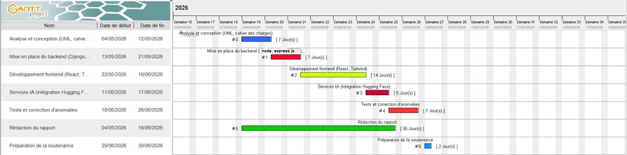

Figure 1 : DIAGRAMME DE GANTT

ESTIMATION DU COUT DU PROJET (Voir la mercuriale)

Ressources logicielles
Tableau 4: Ressources logiciel
Logiciel | Usage | Coût (FCFA)
Système d’exploitation Windows 10 pro version complète | Conception et réalisation de la plate-forme | 126 000
Figma | Design des interfaces (maquettes UX/UI). | 36 686/3mois
Adobe Photoshop | Design logo et icones | 100 300
MICROSOFT OFFICE 2019 PROFESSIONNEL | Rédaction du rapport | 86 250
Visual studio code(entreprise) | Pour le développement de la plate-forme | 2 700 000

Ressources matérielles
Tableau 5: Ressources matérielles’
Élément | Description | Coût (FCFA)
Smartphones/Tablettes | Pour tester le scan des QR Codes en conditions réelles (iOS + Android). | 250 000
ORDINATEUR PORTABLE HP ENVY X2 15-C020NF CORE M-5Y 10C/4GO/500G0/W8.1/15" | Pour développer la plateforme | 980 534
Router wifi  (Source : google.com) | Pour la connexion internet | 45 000

Ressources humaines
Tableau 6: ressources humaines
Rôle | Responsabilités | Coût estimé (FCFA)
Chef de projet | Coordination, gestion des délais, communication avec le client. | 5 000 000
Développeur Full-Stack | Codage du frontend (React) + backend (Node.js/API QR Codes). | 3 500 000
Designer UX/UI | Création des maquettes et prototypage (Figma). | 2 000 000

Tableau récapitulatif
Tableau 7 : RECAPITULATIF
Ressources | Cout (FCFA)]l
Ressources logicielles | 3 049 236
Ressources matérielles | 1 278 534
Ressources humaines | 10 500 000
Marge (20%) | 2 965 554 14 827 770
Total | 17 793 324

LES CONTRAINTES DU PROJET

Qualité
- Garantir un produit fiable, sécurisé et répondant aux attentes utilisateurs ;
- Assurer une interface utilisateur intuitive et ergonomique.

Délai
- Développer et déployer la solution dans un délai de 3 mois.

Coût
- L’enveloppe budgétaire pour le projet est de dix sept millions sept cent quatre-vingt-treize mille trois cent vingt-quatre franc cfa (17 793 324 fcfa).

LES LIVRABLES
- Cahier de charge ;
- Bases de données ;
- Dossier de conception ;
- Maquettes ;
- Code source.

CONCLUSION
En somme, le cahier des charges nous a permis de représenter les attentes du maître d’ouvrage, de définir les différents besoins de l’utilisateur, spécifier les contraintes du projet, ressortir les ressources nécessaires à la réalisation du projet, enfin, d’organiser les tâches. Cette partie primordiale terminée, il est question pour nous de passer à présent à la partie suivante de notre travail, qui repose sur une analyse plus détaillée de notre projet.

DOSSIER3 : DOSSIER D’ANALYSE

PLAN :
- INTRODUCTION
- METHODOLOGIE
- MODELISATION
CONCLUSION

INTRODUCTION
Ce dossier d'analyse présente une évaluation approfondie de la conception d'une plate-forme web intelligente de gestion événementielle, intégrant l'automatisation des invitations et un suivi optimisé des participants via QR code unique. L'objectif est d'analyser l'ergonomie, les fonctionnalités clés (comme la génération automatisée d'invitations, la validation en temps réel par QR code et le reporting analytique), ainsi que les performances techniques (rapidité, stabilité et compatibilité multi-support). L'étude identifie les atouts, les limites et les pistes d'amélioration pour garantir une solution à la fois innovante, intuitive et scalable, répondant aux besoins des organisateurs comme des participants.

METHODOLOGIE

Etude comparative UML et MERISE
UML (Unified Modeling Language) est un langage de modélisation graphique qui permet de représenter visuellement la structure et le comportement des systèmes informatiques, notamment orientés objet. Devenu une norme internationale en 1997, UML propose divers types de diagrammes (comme le diagramme de classes) pour faciliter la conception, la documentation et la communication autour des logiciels, tout en restant indépendant des langages de programmation.
Merise, en revanche, est une méthode française d’analyse et de conception des systèmes d’information, très utilisée dans le développement de bases de données et la gestion de projet informatique. Elle se distingue par une approche systémique, en séparant clairement le traitement des données et des processus, et en organisant la modélisation selon plusieurs cycles (cycle de vie, cycle de décision, cycle d’abstraction) pour bâtir des systèmes robustes à chaque étape du projet. Le tableau ci-après donne une comparaison claire entre UML et MERISE.

Tableau 8: comparaison UML et MERISE
Critère | UML (Unified Modeling Language) | MERISE (Méthode d'Étude et de Réalisation Informatique pour les Systèmes d’Entreprise)
Origine | Développé par l'OMG (Object Management Group) dans les années 1990 | Créé en France dans les années 1970-1980 pour la conception des SGBD relationnels
Approche | Orientée Objet (Classes, Objets, Héritage, Polymorphisme) | Approche systémique et relationnelle (Entités, Associations, Cardinalités)
Modélisation | Plus flexible, adapté aux méthodes agiles et POO | Plus rigide, adapté aux bases de données relationnelles
Diagrammes | 14 types (Classe, Cas d’utilisation, Séquence, Activité, etc.) | 3 niveaux (Conceptuel, Logique, Physique) + MCD, MLD, MPD
Utilisation | Développement logiciel, analyse orientée objet | Conception de bases de données et systèmes d’information
Outils | StarUML, Lucidchart, Enterprise Architect, PowerAMC. | PowerAMC, WinDesign, Merise2Java
Avantages | Adapté aux projets complexes et évolutifs | Structuré, clair pour la modélisation des données
Inconvénients | Courbe d’apprentissage élevée | Moins adapté aux méthodes agiles, peu orienté objet

Etude comparative des processus unifiés
- Rational unified process (RUP) : Un processus complet et itératif, diviser en quatre phase : conception, élaboration, construction et transition ;
- Agile unified process (AUP) : un processus agile et itératif, axés sur la collaboration et la livraison rapide de valeur ;
- Open unified process (OUP) : un processus open source, flexible et adaptable aux besoins des projets.
- Essential unified process : un processus minimaliste, conçus pour les projets de petite taille.
- Two Track Unified Process (2TUP) : Processus mixte qui combine des éléments des processus RUP et XP.
En ce qui concerne la méthode que nous allons utiliser, il s’agit de celle directement rattachée au langage de modélisation UML à savoir la méthode 2TUP qui signifie two Track Unified Process. C’est un cycle de développement en Y qui dissocie les aspects techniques des aspects fonctionnels qui correspondent aux deux chemins utilisés pour le développement des systèmes informatiques. Tout processus UP (Unified Process) unifié répond aux caractéristiques suivantes : il est itératif et incrémental. Ainsi donc les avantages que nous présente la méthode 2TUP sont :
- Elle permet de rendre les systèmes extensibles ;
- Elle permet l’ajout des modules ;
- Elle permet la flexibilité dans l’analyse d’un projet ;
- Elle est facile à la conception et la compréhension ;
- Elle permet d’avoir une vue préalable de comment se présentera l’application.

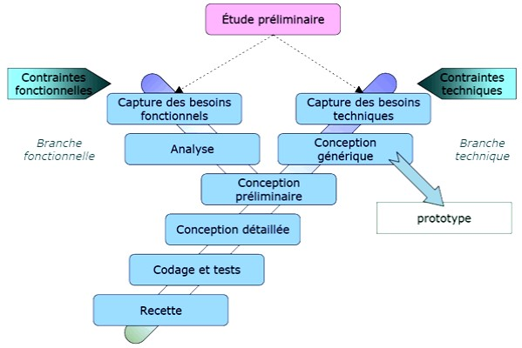
Figure 2 : schéma du processus 2TUP
source : https://www.memoireonline.com/05/13/7195

MODELISATION

Diagramme des cas d'utilisation (globale et spécifiques)
Un diagramme de cas d’utilisation est un outil de modélisation UML qui permet de représenter les interactions entre les acteurs et un système. Il décrit les différentes actions qu’un utilisateur peut effectuer sur le système et comment le système réagit à ces actions. Le diagramme de cas d’utilisation comprend plusieurs éléments clés pour représenter de manière claire et précise entre les acteurs et le système. Il comprend notamment :

Tableau 9 : formalisme diagramme de cas d’utilisation
Élément | Description | Schéma
Acteur | Représente un utilisateur ou un système externe qui interagit avec le système. | 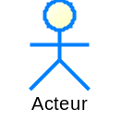
Cas d'utilisation | Fonctionnalité ou service offert par le système, décrivant une séquence d'actions pour atteindre un objectif. | 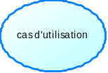
Relations | Lien entre un acteur et un cas d'utilisation (ligne simple). | 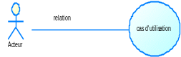
Extensions | Relation conditionnelle : un cas d'utilisation étend un autre si une condition est remplie (<<extend>>). | 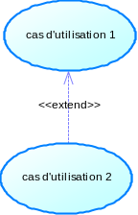
Inclusions | Relation obligatoire : un cas d'utilisation en appelle un autre (<<include>>). | 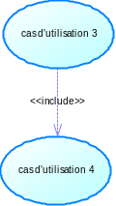
Généralisation | Héritage : l'acteur/cas d'utilisation enfant hérite et spécialise le parent. | 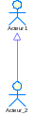

Exemple de diagramme de cas d’utilisation :
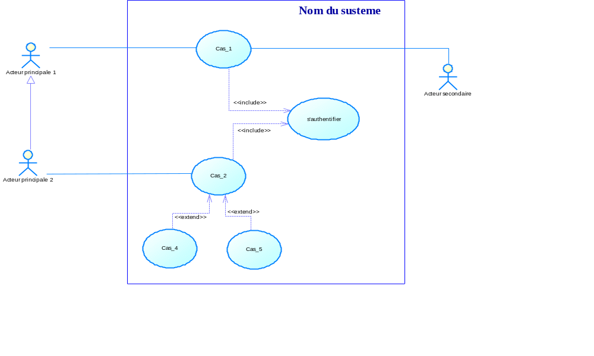
Figure 3:exemple de diagramme de cas d'utilisation

Diagramme de Cas d’utilisation global :
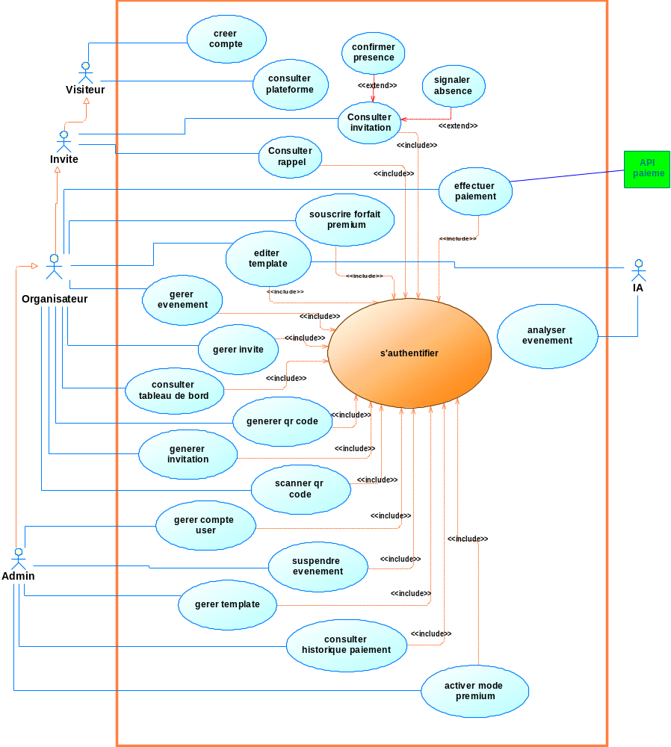
ARSHI EVENT

Figure 4:diagramme de cas d'utilisation global

Cas d’utilisation spécifiques :
- Consulter invitation :
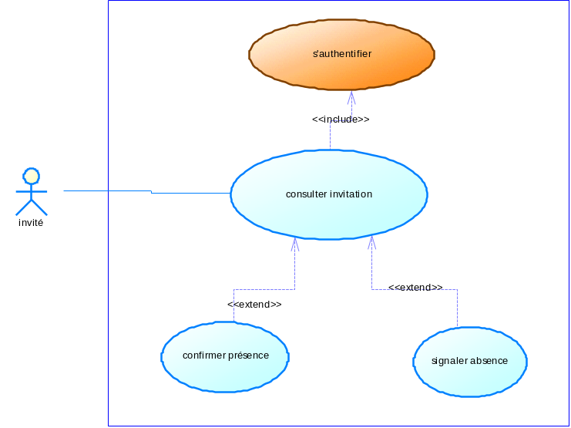
Figure 5: cas spécifique consulter invitation

- Gérer évènement
Figure 6: cas spécifique gérer évènement
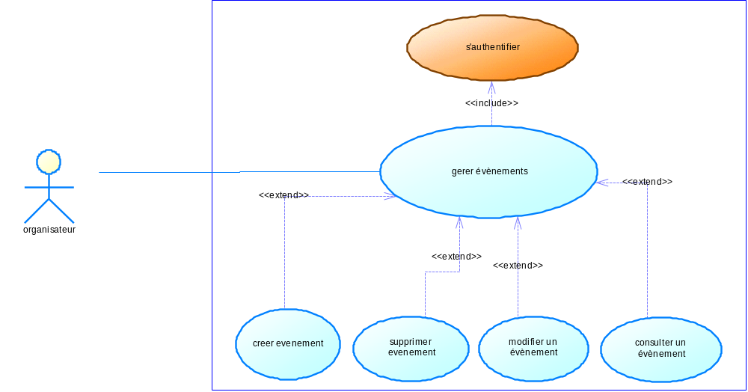

- Gérer invités
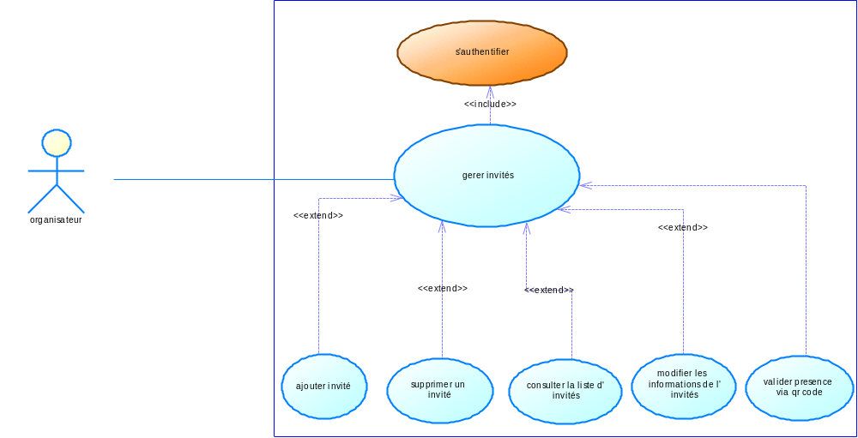

- Gérer billets d’invitation
Figure 7:cas spécifique gérer invités

- Gérer compte utilisateur :
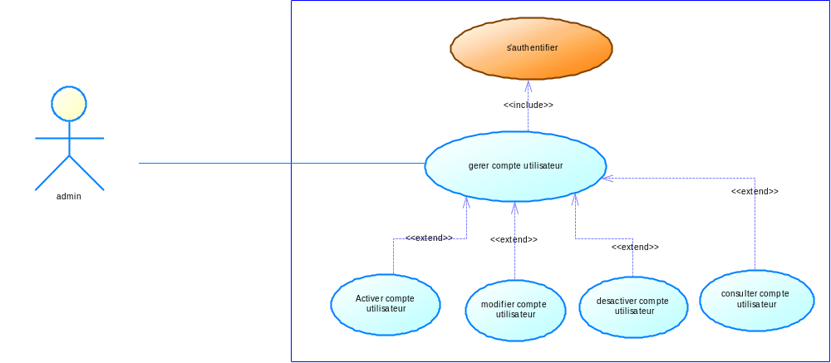
Figure 8: CAS spécifique gérer compte utilisateur

Description textuelle
- Cas de s’authentifier :
Tableau 10: description textuelle s’authentifier
S’AUTHENTIFIER
Résumé | Permet à tous les utilisateurs du système d’accéder aux fonctionnalités du système auxquels ils ont droit
Acteurs | Organisateur, administrateur
Pré conditions | - Le système doit être fonctionnel ;  - Les utilisateurs doivent avoir un compte utilisateur déjà créer ;  - La page d’authentification est accessible
Déclencheur | L’utilisateur saisir l’url sur le navigateur.
Scénarios nominale | - L’utilisateur saisir l’url sur le navigateur  - Le système affiche l’interface d’accueil ;  - L’utilisateur clique sur « connexion » ;  - Le système affiche le formulaire de connexion ;  - L’utilisateur remplit les champs puis valide ;  - Le système vérifie la conformité des informations saisies par l’utilisateur ;  - Le système envoie une requête a la base de données qui l’exécute, vérifie et renvoie la réponse.  - Le serveur d’application analyse la réponse renvoyée par le serveur de base de données.  - Le système affiche le tableau de bord de l’utilisateur.
Scénarios alternatif | 6.a. Le système affiche un message d’erreur à l’utilisateur. L’utilisateur a entré des données ne respectant pas le format défini.  6.b. Le système réaffiche le formulaire d’authentification (étape 4).  8.a. les identifiants saisis n’existent pas.  8.b le système affiche un message d’erreur
Post condition de succès | L’utilisateur est authentifié et a accès a son interface de travail
Post condition d’échec | Un message d’erreur est affiché et l’utilisateur est redirigé vers le formulaire de connexion.

- Cas de créer évènement :
Tableau 11: description textuelle créer évènement
CRÉER EVENEMENT
Résumé | Permet à un organisateur (utilisateur authentifié) de créer un nouvel événement sur la plate-forme en renseignant les informations nécessaires (titre, description, date, lieu, etc.).
Acteurs | Organisateur
Pré condition | - L'organisateur est connecté à son compte.  - L'organisateur a les autorisations nécessaires pour créer un événement.  - La plate-forme est opérationnelle et accessible.
Déclencheur | L'organisateur clique sur le bouton "Créer un événement" depuis son tableau de bord ou un menu dédié.
Scénarios nominal | - L'organisateur accède au formulaire de création ;  - Il remplit tous les champs nécessaires et valide ;  - Le système vérifie le format des champs ;  - Le système envoi la requête a la base de données ;  - La base de données traite et renvoi un résultat ;  - Le système vérifie le résultat ;  - La base de données sauvegarde l’évènement ;  - Le système renvoi un message de succès.
Scenarios alternatif | 3.a. format incorrect : Le système affiche un message d'erreur et demande une correction.  6.a résultat invalide : le système renvoi un message d’erreur.
Post condition de succès | - L'événement est créé
Post condition d’échec | - L'événement n'est pas créé ;

- Cas d’ajouter invités :
Tableau 12: description textuelle ajouter invités
AJOUTER INVITES
Résumé | Permet à l'organisateur d'un événement d'ajouter des invités manuellement ou via importation
Acteurs | Organisateur
Pré condition | L’organisateur a créé un événement dans lequel il va ajouter l’invité
Déclencheur | L’organisateur clique sur ‘voir l’événement et accède la section de gestion de l’événement.
Scénarios nominal | - L’organisateur clique sur le bouton ajouter un invité ;  - Le système propose deux choix possibles :  - Saisie manuelle  - Import CSV/Excel (liste préformatée)  - L’organisateur fait son choix, entre les informations correspondant à son choix et valide ;  - Le système effectue une vérification du format des informations entrées par l’organisateur puis envoi la requête a la base de données ;  - La base de données traite et renvoie un résultat ;  - Le système vérifie le résultat ;  - La BD sauvegarde les informations de l’invité ;  - Le système renvoi un message de succès.
Scénarios alternatif | 4.a fichier format incorrect : le système renvoi un message d’erreur  6.a l’invité existe déjà : le système renvoi un message d’erreur.
Post condition de succès | Les invités sont ajoutés à la liste.
Post condition d’échec | Aucun invité n’est ajouté.

- Cas d’éditer Template :
Tableau 13: description textuelle éditer Template
CRÉER BILLET D’INVITATION
Résumé | Permet à l'organisateur de modifier un Template de billet qu’il aura au préalable choisir dans la galerie des Template.
Acteurs | Organisateur, IA
Pré condition | L'organisateur doit être authentifié sur la plate-forme et doit avoir créé un événement au préalable, Le service d’assistance IA doit être fonctionnel.
Déclencheur | L'organisateur choisit un Template de billet dans la galerie des Templates et clique sur modifier
Scénario nominal | - Le système le redirige vers la page de modification des Template assister par IA ;  - L’organisateur saisie le prompt de modification et valide ;  - L’IA modifie le Template en fonction des besoins de l’organisateur présent dans le prompt ;  - L’IA génère un nouveau billet correspondant au besoin de l’organisateur ;  - L’organisateur valide le billet ;  - Le système enregistre le billet dans la base de données ;
Scénarios alternatif | 2.a format incorrect : Le système affiche une erreur  7.a échec de modification : le système renvoi un message d’erreur
Post condition de succès | Le Template est modifié avec succès avec succès ;
Post condition d’échec | Le Template n’est pas modifier

Diagramme de communication
Le diagramme de communication (anciennement appelé diagramme de collaboration) est un diagramme UML qui représente les interactions entre objets en mettant l'accent sur l'organisation spatiale et les relations structurelles plutôt que sur l'aspect temporel. Le tableau ci-dessous présente le formalisme du diagramme de communication.
Tableau 14: formalisme diagramme de communication
Eléments | description | schéma
Acteur | Représente une entité externe (personne, système, service) qui interagit avec le système étudié. Contrairement au diagramme de séquence, l'acteur est représenté de manière statique sans ligne de vie. | 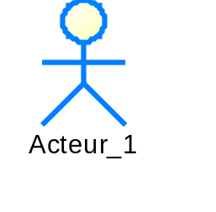
Objet | Représente une instance d'une classe qui participe aux interactions dans le système. Dans le diagramme de communication, l'objet est représenté de manière statique et montre ses relations avec d'autres objets et acteurs. | 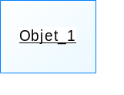
Lien entre objet | Représente une connexion ou relation entre deux entités (objets ou acteurs) qui permet l'échange de messages. Il matérialise le canal de communication nécessaire pour l'interaction. | 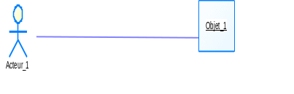
Message | Représente une communication entre deux entités, les messages sont numérotés pour indiquer l'ordre d'exécution et sont placés le long des liens. | 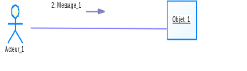

- Cas de s’authentifier :

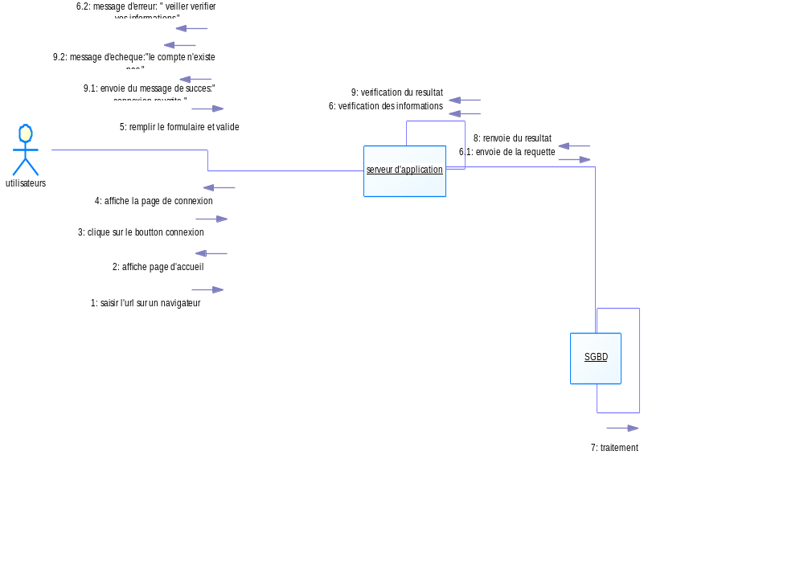

Figure 9: communication s'authentifier

r

- Cas de créer évènement :
Figure 10: diagramme de communication créer évènement
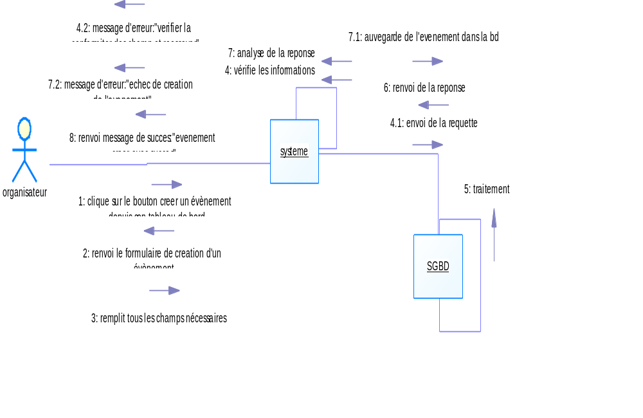

- Cas d’ajouter invités
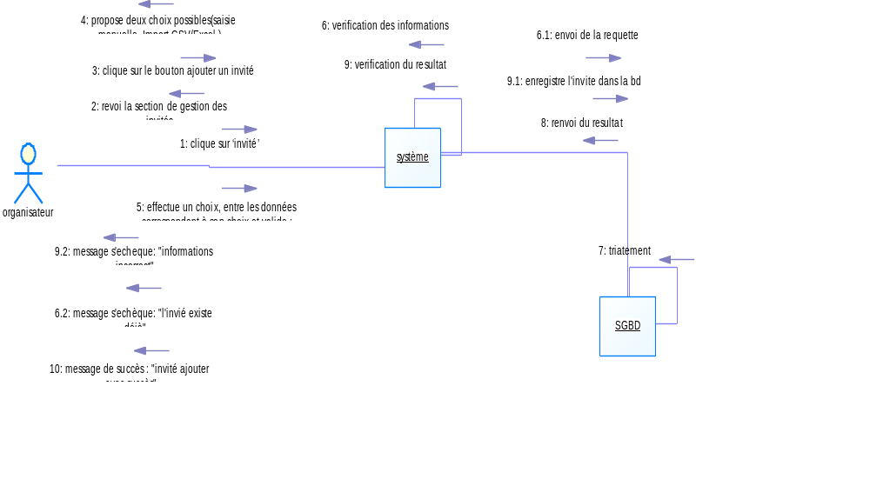

Figure 11: diagramme de communication ajouter invité

Figure 12: diagramme de communication ajouter invité

- Cas d’éditer Template
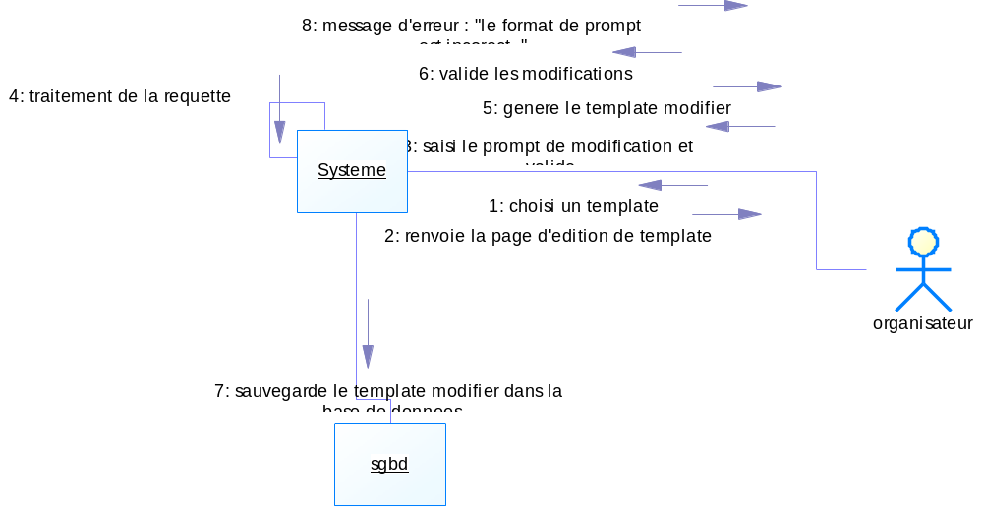
Figure 13: communication éditer Template

Diagramme de séquence
Le diagramme de séquence est un diagramme UML qui modélise les interactions dynamiques entre les différents acteurs et objets d'un système en mettant l'accent sur l'aspect temporel. Il représente graphiquement l'échange de messages dans un ordre chronologique précis, avec des lignes de vie verticales pour chaque participant et des flèches horizontales pour les communications.

Tableau 15: formalisme diagramme de séquence
Eléments | Description | Schéma
Acteur | Représente une entité externe (personne, système, service) qui interagit avec le système étudié. Il est généralement représenté par une figure humaine stylisée ou un rectangle avec le nom de l'acteur. | 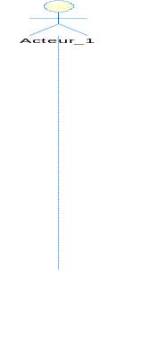
Objet | Représente une instance d'une classe qui participe à l'interaction. Il peut être un composant du système, une base de données, un service, ou tout élément logiciel qui reçoit et traite des messages. | 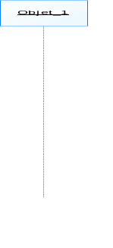
Activation | Représente la période pendant laquelle un objet ou acteur est actif et exécute une opération. Elle matérialise le temps d'exécution d'une méthode ou d'un traitement. | 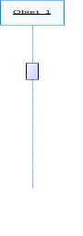
Message d’appel réflexif | Est un message qu'un objet s'envoie à lui-même. Il représente l'appel d'une méthode interne ou un auto-traitement au sein du même objet. | 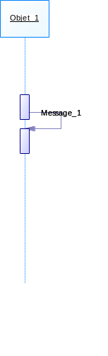
Message d’appel | Représente l'invocation d'une opération d'un objet vers un autre. Il matérialise la communication entre différents composants du système. | 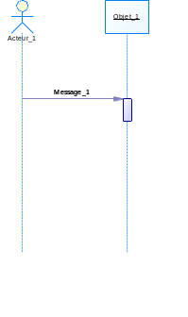
Message de retour | Représente la réponse renvoyée après l'exécution d'un message d'appel. Il indique la valeur de retour ou la confirmation d'exécution d'une opération. | 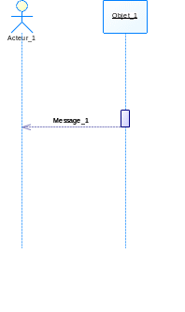
Reference d’interaction | Permet de faire référence à un autre diagramme de séquence ou à une interaction définie séparément. Elle évite la duplication de séquences complexes et améliore la lisibilité. | 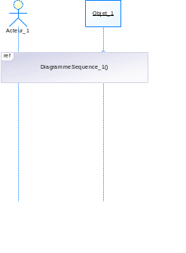
Fragment d’interaction | Est une structure de contrôle qui encapsule une partie du diagramme de séquence. Il permet de modéliser des comportements conditionnels, répétitifs ou parallèles. | 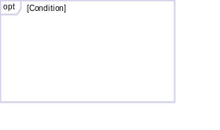
Fragment d’interaction alternatif | Est un type spécifique de fragment qui modélise un comportement conditionnel de type if -else. Il permet de représenter des chemins d'exécution mutuellement exclusifs. | 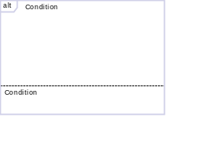

Cas de s’authentifier :
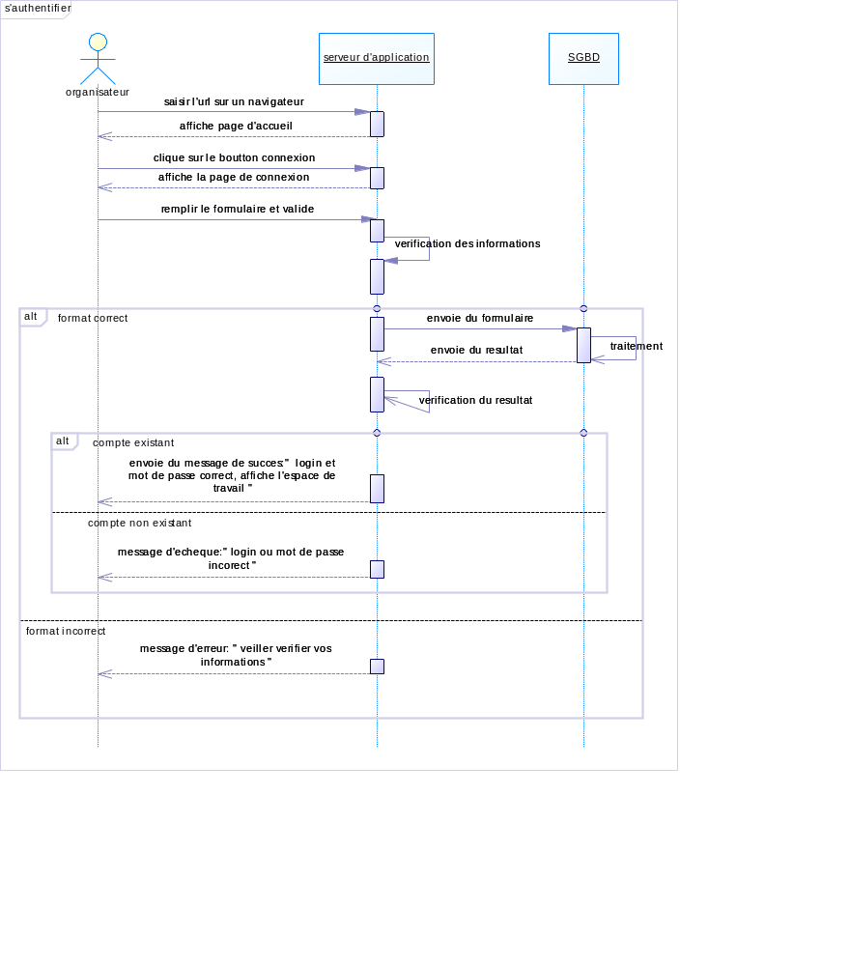

- Cas de créer événement :
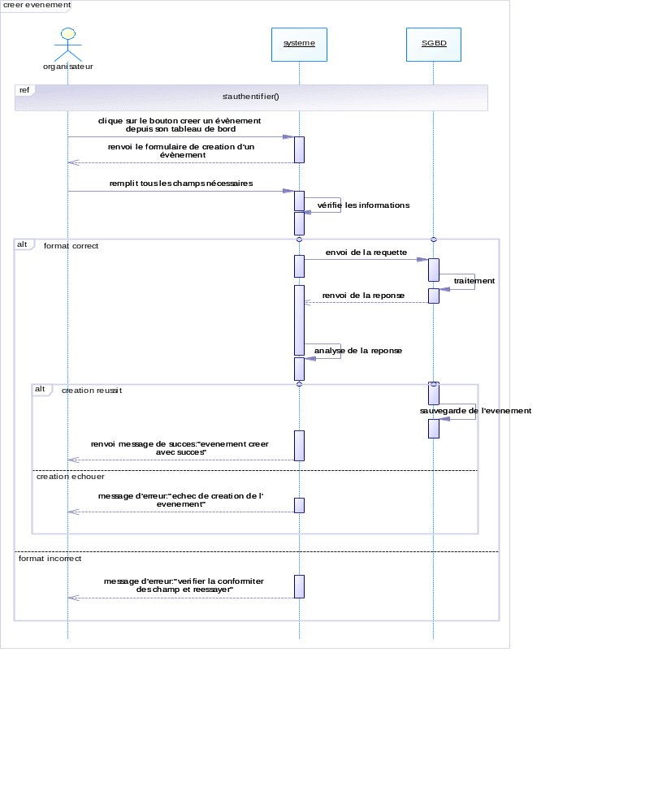

Figure 15 : séquence créer évènement

- Cas d’éditer Template :
Figure 16: séquence éditer Template
` 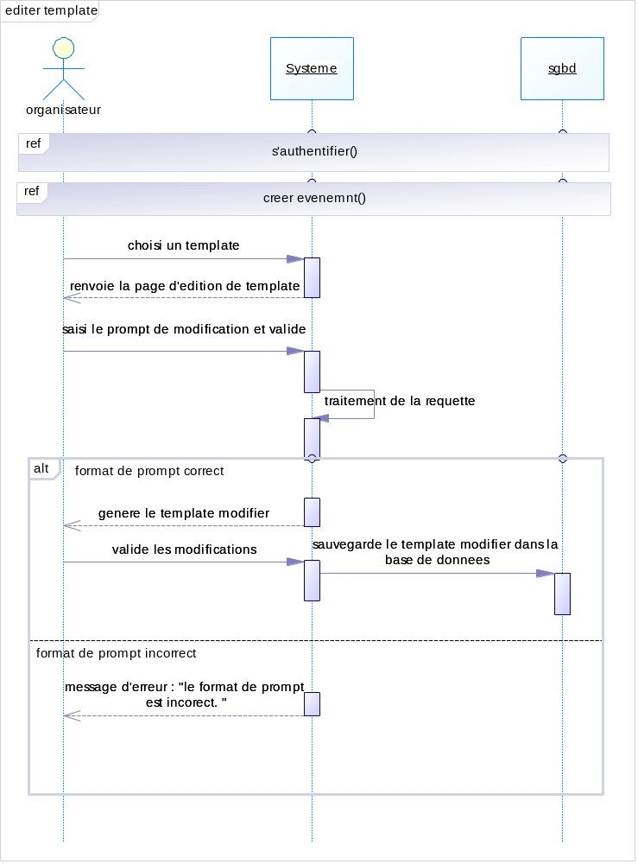

- Cas d’ajouter inviter :
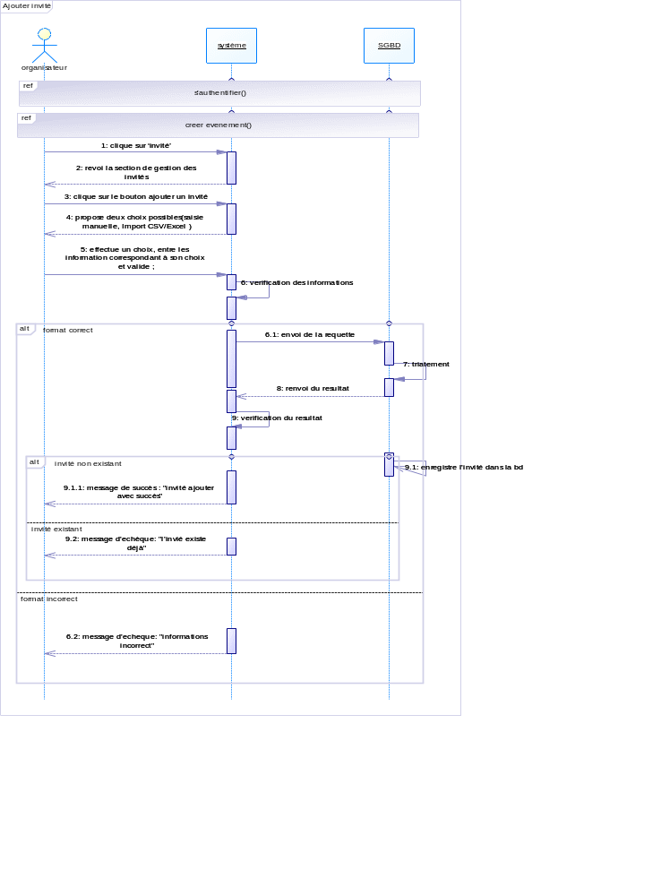

Figure 17: séquence ajouter invite

Diagramme d’activité
Le diagramme d'activité est un diagramme UML qui modélise le flux de travail et les processus métier d'un système en représentant l'enchaînement logique des activités, décisions et synchronisations. Il utilise une notation graphique intuitive avec des formes ovales pour les activités, des losanges pour les décisions, et des barres de synchronisation pour gérer le parallélisme.
Tableau 16: formalisme diagramme d'activité
Eléments | Description | Schéma
Unité d’organisation | Aussi appelée "couloir" ou "swimlane", représente une partition verticale ou horizontale du diagramme qui regroupe les activités selon leur responsabilité (acteur, département, système, etc.). | 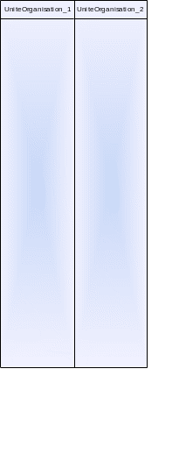
Activité | Représente une tâche, une action ou un traitement qui doit être exécuté dans le processus. Elle constitue l'unité de base du travail dans un diagramme d'activité. | 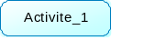
Début d’activité | Marque le point de départ d'un processus ou d'un sous-processus. Il indique où commence l'exécution du flux d'activités. | 
Flux | Représente le passage d'une activité à une autre. Il matérialise l'ordre d'exécution et le cheminement logique du processus.
Décision | Représente un point où le flux se divise en plusieurs branches mutuellement exclusives selon des conditions spécifiques. Il modélise les choix et alternatives dans le processus. | 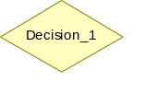
Synchronisation | Permet de modéliser le parallélisme et la coordination entre plusieurs flux d'activités. Elle comprend la division (fork) et la jointure (join) de flux parallèles. | 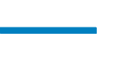
Fin d’activité | Marque la fin normale d'un processus ou d'un sous-processus. Il indique que toutes les activités ont été complétées avec succès. | 
Fin de flux | Termine prématurément une branche spécifique du processus sans arrêter les autres branches parallèles. Il permet de modéliser des fins conditionnelles ou partielles. | 

- Cas de s’authentifier :

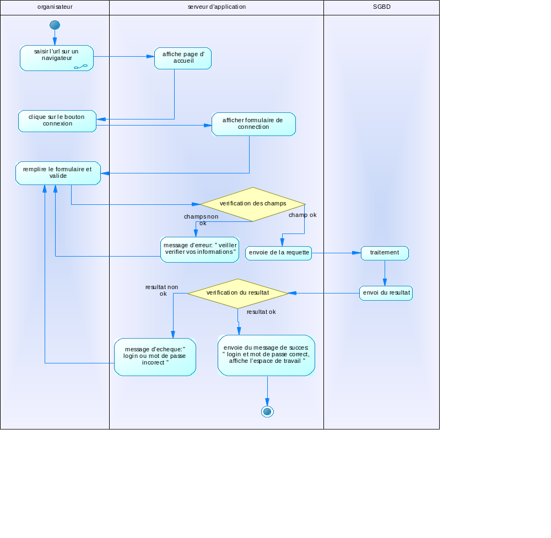

Figure 18: diagramme d'activité s'authentifier

- Cas de créer évènement :

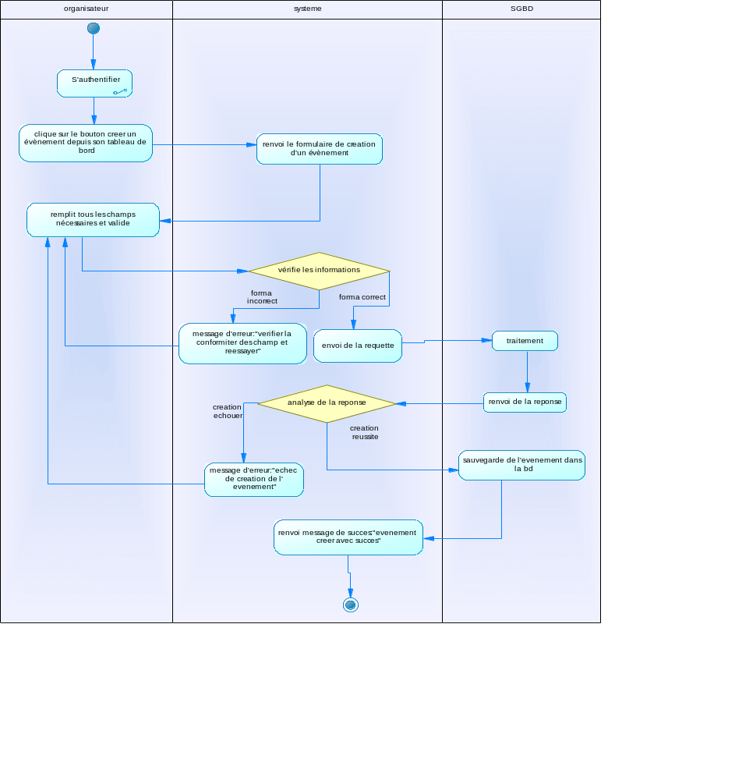

Figure 19 : activité créer évènement

- Cas d’ajouter invités :

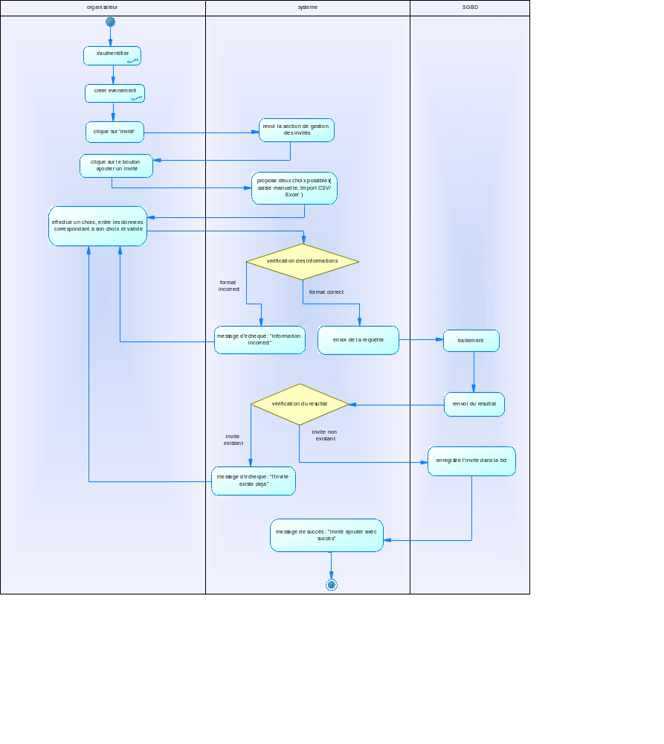

Figure 20 : activité ajouter invite

- Cas d’éditer Template :
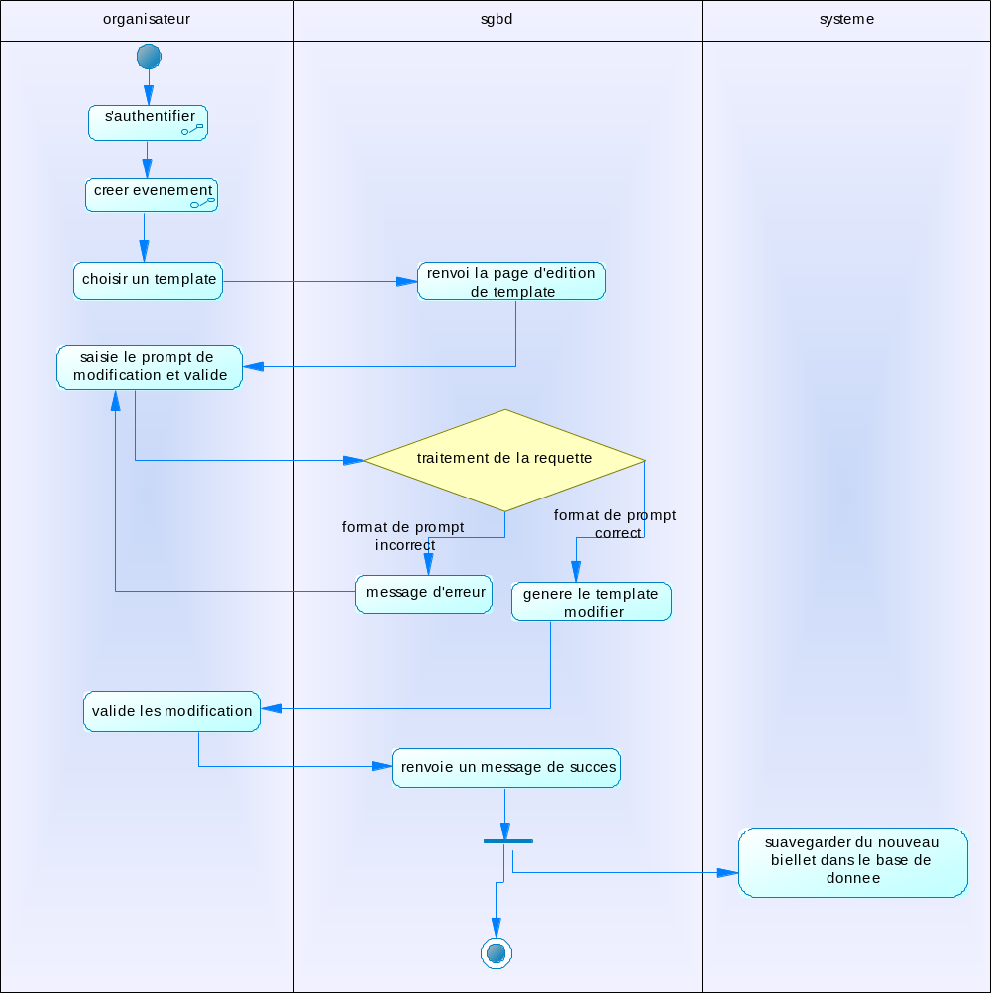

Figure 21: activité éditer Template

Conclusion
Cette analyse a permis de définir exhaustivement les spécifications d'une plate-forme web intelligente de gestion événementielle intégrant l'automatisation des invitations et le suivi optimisé par QR codes, aboutissant à la conception d'un système robuste grâce à une modélisation UML complète (diagrammes de séquence, activité, communication) qui formalise les processus métier complexes et anticipe les scénarios d'exception. Le projet apporte une innovation technologique significative avec des QR codes dynamiques, des Template personnalisables et une automatisation intelligente, générant des bénéfices utilisateurs mesurables (gain de temps, réduction d'erreurs, suivi précis) et un impact métier fort (différenciation concurrentielle, scalabilité, ROI mesurable. Cette méthodologie rigoureuse combinant modélisation UML et analyse fonctionnelle approfondie constitue une base solide pour développer une solution d'avenir capable de transformer l'expérience de gestion d'événements, dont le succès reposera sur le respect des spécifications établies et une démarche qualité continue.

DOSSIER IV : DOSSIER DE CONCEPTION

DOSSIER IV : DOSSIER DE CONCEPTION

PLAN :
INTRODUCTION
- DIAGRAMME DE CLASSE
- DIAGRAMME D’ETAT TRANSITION
- DIAGRAMME DE PAQUETAGE
CONCLUSION

PLAN :
INTRODUCTION
- DIAGRAMME DE CLASSE
- DIAGRAMME D’ETAT TRANSITION
- DIAGRAMME DE PAQUETAGE
CONCLUSION

INTRODUCTION
Face aux défis logistiques et communicationnels complexes de la gestion d'événements, ce projet propose la conception et la réalisation d'une plateforme web intelligente centralisant et automatisant l'intégralité du cycle de vie d'un événement. La solution vise à révolutionner ce domaine grâce à la génération automatique d'invitations sécurisées, personnalisées et intégrant un QR code unique. Ce dernier servira de pierre angulaire pour l'envoi massif, le suivi en temps réel des confirmations et la validation d'accès instantanée, le tout supporté par une architecture technologique robuste et une attention particulière portée à la sécurité, la performance et l'expérience utilisateur.

DIAGRAMME DE CLASSE

Présentation
Le diagramme de classes est la pierre angulaire de la modélisation orientée objet (UML). Il représente la structure statique du système en décrivant les principales entités (classes), leurs caractéristiques (attributs), leurs opérations (méthodes) et, surtout, les relations qui les lient.

Formalisme du diagramme de classe
Tableau 17: FORMALISME DIAGRAMME DE CLASSE
Eléments | Description | Schéma
Classe | Un modèle abstrait qui décrit un groupe d'objets ayant des caractéristiques et des comportements similaires | 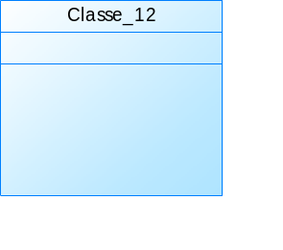
Généralisation (héritage) | Est une relation entre deux classes où une classe (la sous-classe ou classe enfant) hérite des attributs et des méthodes de l'autre (la superclasse ou classe parent) | 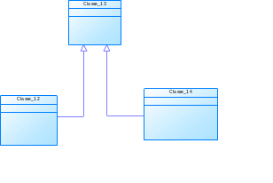
Association | Une relation structurelle entre deux classes (ou plus, dans le cas d'une association n-aire). Elle représente une connexion ou un lien entre les instances de ces classes | 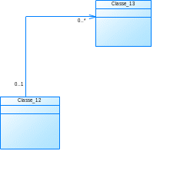
Agrégation | Est un type de relation entre classes qui exprime une relation "ensemble/élément" ou "partie/tout". Elle indique qu'un objet (l'agrégat) est composé d'un ou plusieurs autres objets (les éléments agrégés) | 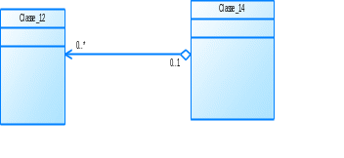
Composition | Un type spécifique de relation d'association qui représente une relation de "tout-partie" où les parties n'existent que dans le contexte du tout et ne peuvent pas exister indépendamment. | 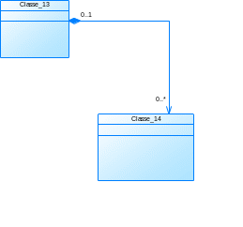

Diagramme de classe
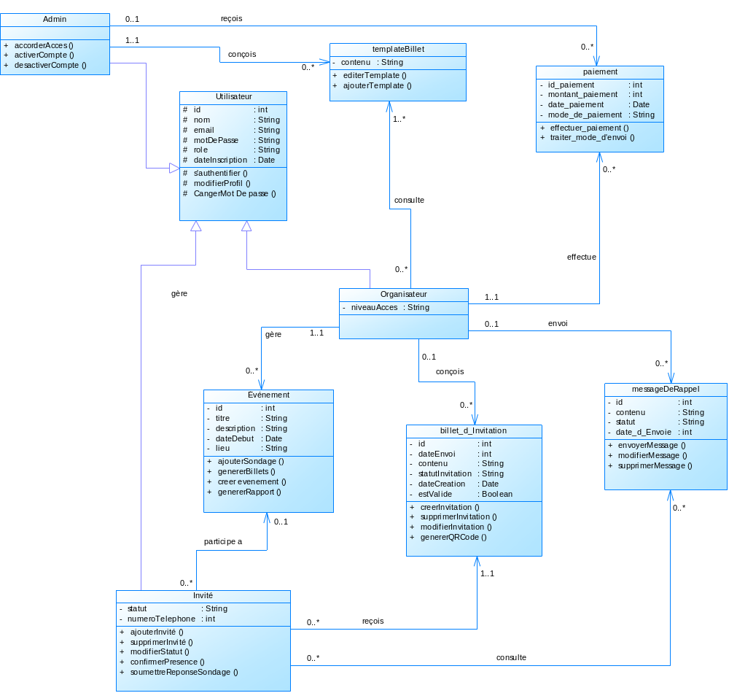

Figure 22 : diagramme de classe

DIAGRAMME D’ETAT TRANSITION

Présentation
Un diagramme d'état-transition est un outil de modélisation utilisé pour représenter le comportement d'un système ou d'un objet en montrant ses différents états possibles et les transitions entre ces états. Il permet de visualiser comment un objet change d'état en réponse à des événements spécifiques.

Formalisme du diagramme d’état transition
Tableau 18: formalisme diagramme d'état transition
Éléments | descriptions | Schémas
État initial | C’est l’état de départ d’un objet avant toute transition. | 
Transition | Une transition décrite par le changement d’état d’un objet. C’est une relation entre
Etat | Deux états représentés par une flèche orientée sur laquelle est annoté l’évènement qui concourt au changement d’état. | 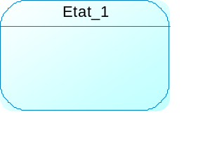
Etat final | Il représente la destruction de l’objet que l’on modélise. Cet état est représenté par un cercle plein entouré d’un autre cercle. | 

Diagramme d’état transition : Utilisateur
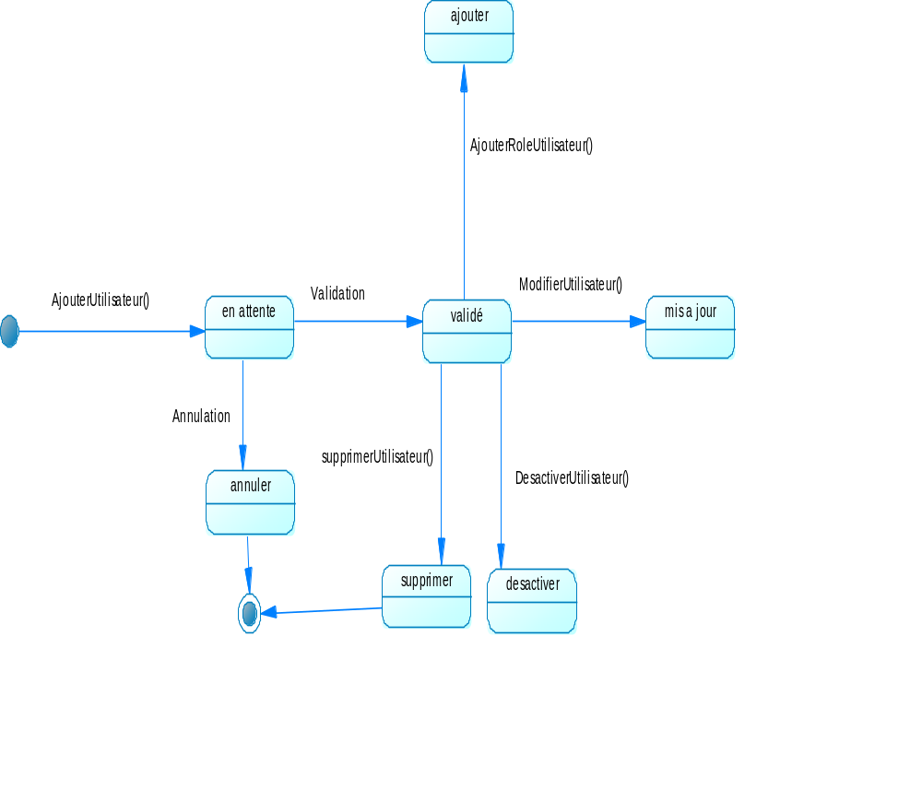

Figure 23 : diagramme d'etas transition

DIAGRAMME DE PAQUETAGE

Présentation
Un diagramme de paquetage, en UML (Unified Modeling Language), est un type de diagramme structurel qui représente la manière dont les éléments d'un système sont organisés en paquetages (ou espaces de noms) et leurs relations. En d'autres termes, il montre comment un système est découpé en modules logiques et comment ces modules interagissent entre eux.

Formalisme du diagramme de paquetage
Tableau 19: formalisme diagramme de paquetage
Eléments | descriptions | Schémas
Package | Un package est un élément de regroupement qui organise les éléments du modèle en unités logiques cohérentes. Il est représenté par un rectangle avec un onglet en haut à gauche | 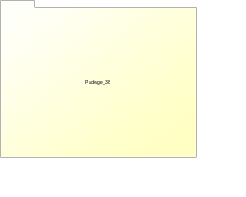
Relation (dépendance) | Les relations entre packages dans UML montrent comment les paquetages dépendent les uns des autres. Elles sont représentées par des flèches en pointillés. | 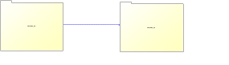
Import | L'import dans un diagramme de paquetage UML est un stéréotype de dépendance qui indique qu'un package importe et rend publics les éléments d'un autre package. | 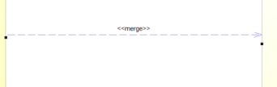
Merge | Le merge est un stéréotype de dépendance spécial qui indique qu'un package fusionne conceptuellement avec un autre package, créant une vue unifiée. | 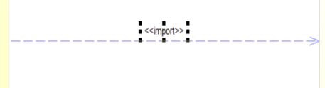

Diagramme de paquetage

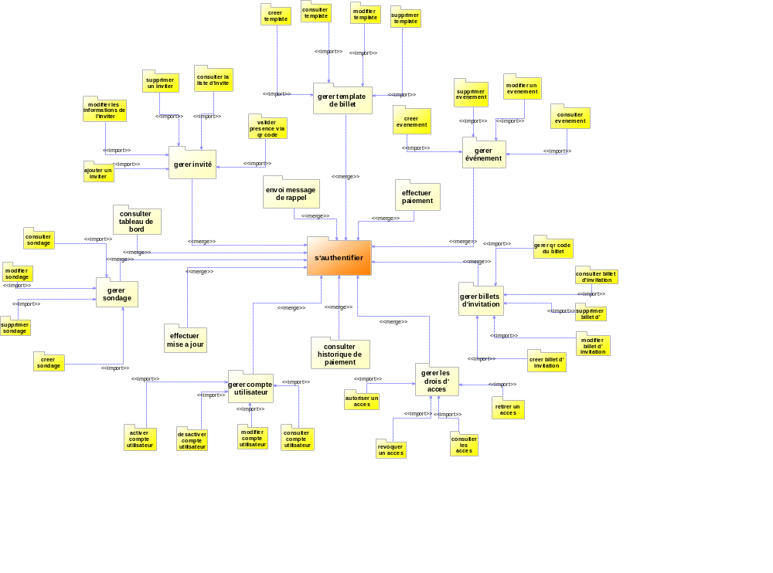

Figure 24: diagramme de paquetage

CONCLUSION
La phase de conception ainsi terminée, il était question ici de présenter les tournures que pourra prendre notre application grâce à une analyse approfondie des traitements à autoriser. L’élaboration de cette partie nous a permis de visualiser l’application à mettre sur pied. Nous allons passer à un nouveau volet de notre étude en élaborant un dossier de réalisation.

DOSSIER V : DOSSIER DE REALISATION

DOSSIER V : DOSSIER DE REALISATION

PLAN
INTRODUCTION
- OUTILS ET TECHNOLOGIES UTILISEES
- PRESENTATION ET ARCHITECTURE
- DIAGRAMME DE DEPLOIEMENT
- DIAGRAMME DE COMPOSANT
CONCLUSION

PLAN
INTRODUCTION
- OUTILS ET TECHNOLOGIES UTILISEES
- PRESENTATION ET ARCHITECTURE
- DIAGRAMME DE DEPLOIEMENT
- DIAGRAMME DE COMPOSANT
CONCLUSION

INTRODUCTION
Le dossier de réalisation est celui qui contient toutes les informations relatives à l’implémentation proprement dite d’un projet. Ce dernier a pour objectif de présenter les éléments intervenants dans le développement de notre application, ceci en présentant l’environnement de travail et de développement utilisé ainsi que les différents logiciels qui entreront en jeu. Dans cette partie, nous allons tour à tour parler des outils de développement que nous avons utilisé, du langage de programmation que nous avons choisi et la présentation de l’architecture physique de déploiement de l’application.

OUTILS ET TECHNOLOGIES UTILISEES

Outils
- Outils matériels :
Tableau 20: tableau des outils matériels utilisés
Outils | Caractéristique
Laptop dell | Type pc x64 ;  Processeur : Intel(R) Core (TM) i7-7820HQ CPU @ 2.90GHz, 2901 MHz, 4 cœur(s), 8 processeur(s) logique(s) ;  Ram 16Go,
Router wifi | 4G Router CPE Pro

- Outils logiciels :
Tableau 21: tableau des outils logiciels utilisés
Outils | Descriptions | Logos
Visual studio code | Éditeur de code source gratuit développé par Microsoft. C'est un environnement de développement intégré (IDE) léger mais puissant qui prend en charge de nombreux langages de programmation (JavaScript, Python, C++, Java, etc.). Il offre des fonctionnalités comme la coloration syntaxique, l'auto-complétions, le débogage intégré, et un système d'extensions très riche pour personnaliser l'expérience de développement. | 
Git | Système de contrôle de version distribué créé par Linus Torvalds. Git permet de suivre les modifications apportées aux fichiers dans un projet, de revenir à des versions antérieures, de créer des branches pour travailler sur différentes fonctionnalités simultanément, et de fusionner les changements. C'est l'outil standard pour la gestion de versions dans le développement logiciel moderne. | 
Git hub | Plateforme d'hébergement de code basée sur Git. GitHub permet de stocker des projets Git dans le cloud, de collaborer avec d'autres développeurs, de gérer les problèmes (issues), les demandes de fusion (pull requests), et d'utiliser des outils d'intégration continue. C'est devenu le réseau social des développeurs où ils partagent leurs projets open source. | 
Gantt Project | Logiciel de gestion de projet gratuit spécialisé dans la création de diagrammes de Gantt. Il permet de planifier des projets, définir les tâches, établir des dépendances entre elles, assigner des ressources, et suivre l'avancement. C'est un outil essentiel pour la planification et le suivi de projets complexes avec des échéances précises. | 
Sybase  Power AMC | Outil de modélisation d'entreprise développé par SAP (anciennement Sybase). PowerAMC permet de créer des modèles conceptuels, logiques et physiques de bases de données, des modèles de processus métier, et d'architecture d'entreprise. Il est particulièrement utilisé pour la conception de systèmes d'information complexes et l'ingénierie des données. | 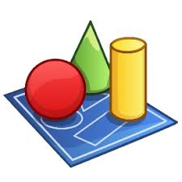
Adobe Illustrator | Logiciel de création graphique vectorielle professionnel d'Adobe. Illustrator est spécialisé dans la création de logos, illustrations, icônes, typographies, et designs pour l'impression et le web. Contrairement aux images bitmap, il utilise des vecteurs mathématiques qui permettent un redimensionnement sans perte de qualité. C'est l'outil de référence pour les designers graphiques et illustrateurs. | 

Technologies utilisées

Tableau 22: tableau des technologies utilisées
Outils | Descriptions | Logos
React js | Bibliothèque JavaScript développée par Facebook (Meta) pour créer des interfaces utilisateur interactives. React utilise une approche basée sur des composants réutilisables et un DOM virtuel pour optimiser les performances. | 
Tailwindcss | Framework CSS utilitaire qui propose des classes prédéfinies pour styliser rapidement les éléments HTML sans écrire de CSS personnalisé. | 
Node js | Environnement d'exécution JavaScript côté serveur. Node.js permet d'utiliser JavaScript pour créer des applications backend, des serveurs web, des APIs, et des outils en ligne de commande. Il utilise le moteur JavaScript V8 de Google Chrome et dispose d'un gestionnaire de paquets (npm) avec des milliers de modules disponibles. | 
Express js | Framework web minimaliste pour Node.js qui simplifie la création de serveurs web et d'APIs REST. | 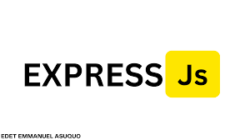
MongoDB | Base de données NoSQL orientée documents qui stocke les données au format JSON/BSON avec une structure flexible. | 
Flutter | Application mobile de scan : qui vas permettre d’effectuer des scans de QR code. | 

PRESENTATION ET ARCHITECTURE
- Architecture physique :
Notre plate-forme sera basée sur une architecture physique N Tiers. L’architecture N-tier ou encore appelée multi-tier, est une architecture client-serveur dans laquelle une application est exécutée par plusieurs composants logiciels distincts.
Les différentes couches d’une architecture 4-tier :
- La couche de présentation contient les différents types de clients, léger (ASP, JSP) ou lourd (Applet) ;
- La couche applicative contient les traitements représentant les règles métier (créer un compte de facturation, calculer un amortissement ...).
- La couche d'objets métier est représentée par les objets du domaine, c'est à dire l'ensemble des entités persistantes de l'application (Facture, Client ...).
- La couche d'accès aux données contient les usines d'objets métier, c'est à dire les classes chargées de créer des objets métier de manière totalement transparente, indépendamment de leur mode de stockage (SGBDR, Objet, Fichiers, ...).
.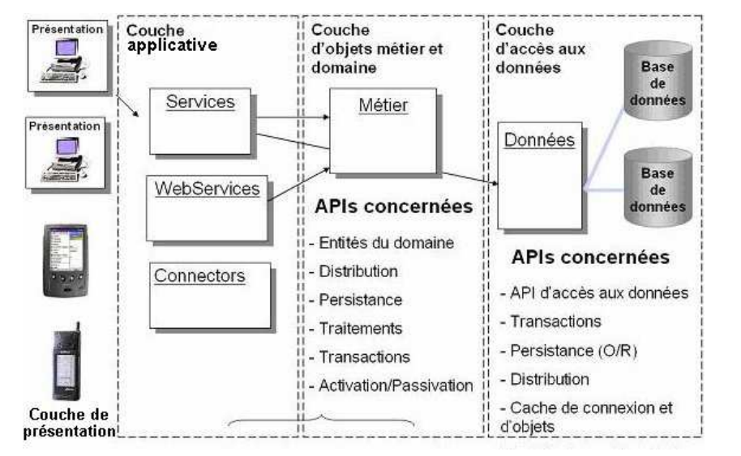

Source : https://cedric.cnam.fr/~farinone/SMB111/annee1011/architectureNTiers.pdf
Figure 25:architecture physique 4-TIERS.

- Architecture logique : MVC (Model Vue Contrôleur) :
L'architecture MVC est un patron de conception (design pattern) qui sépare une application en trois couches distinctes et interconnectées. Cette séparation permet une meilleure organisation du code, une maintenance facilitée et une réutilisabilité accrue.
- Le Modèle : est le cœur métier de l'application qui gère toutes les données et la logique de traitement. Il encapsule les règles de gestion, les calculs, la validation des données et les interactions avec la base de données. Complètement indépendant de l'interface utilisateur, le Modèle notifie automatiquement les autres composants lorsque ses données changent. Par exemple, dans une application bancaire, le Modèle contiendrait les classes Compte, Transaction, avec leurs méthodes de calcul de solde et de validation des opérations.
- La Vue : est responsable de l'affichage des données et de la présentation de l'interface utilisateur. Elle récupère les informations du Modèle pour les présenter sous une forme compréhensible (pages web, fenêtres, rapports, graphiques) et capture les interactions utilisateur (clics, saisies, gestures). La Vue ne contient aucune logique métier et se contente de formater et d'afficher les données. Elle se met à jour automatiquement quand le Modèle change, garantissant ainsi une synchronisation constante entre les données et leur représentation visuelle.
- Le Contrôleur : agit comme un chef d'orchestre qui coordonne les interactions entre le Modèle et la Vue. Il reçoit les requêtes utilisateur depuis la Vue, détermine quelles actions effectuer sur le Modèle, traite la logique de navigation et décide quelle Vue afficher en réponse. Le Contrôleur contient la logique de workflow de l'application, gère les cas d'usage et traduit les actions utilisateur en opérations sur les données. Dans une application web, il correspondrait aux routes et handlers qui traitent les requêtes HTTP et orchestrent les réponses appropriées.
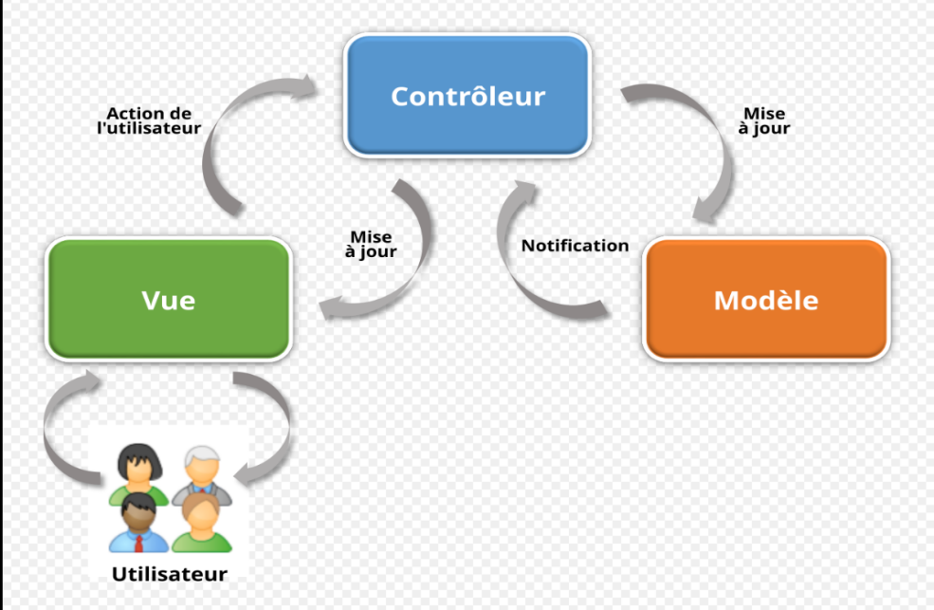

Figure 26:architecture MVC
. Source : https://fr.wikipedia.org/wiki/Mod%C3%A8le-vue-contr%C3%B4leur

Figure 27: architecture MVC. Source : https://fr.wikipedia.org/wiki/Mod%C3%A8le-vue-contr%C3%B4leur

DIAGRAMME DE DEPLOIEMENT

Présentation
Le diagramme de déploiement modélise les composants matériels utilisés pour implanter un système et l’association entre ces composants. Il peut aussi être mis en œuvre dès la phase de conception pour documenter l’architecture physique du système.

Formalisme du diagramme de déploiement
Tableau 23 : formalisme diagramme de déploiement
Élément | Description | Représentation
Composants | Un composant représente une entité logicielle d’un système. Un composant est représenté par une boite rectangulaire dépassant le côté gauche portant le nom du composant. | 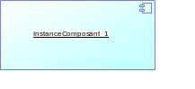
Associations de nœuds | Une association de nœud est l’élément permettant de relier les nœuds entre eux
Nœuds | Un nœud représente l’ensemble d’équipements matériels du système. Cette entité est présentée par un cube tridimensionnel. | 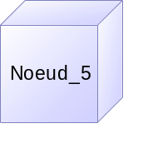
Dépendances | Une dépendance est utilisée pour mobiliser la relation entre deux composants. La notation utilisée pour cette relation de dépendance est une flèche de pointillés.

Diagramme de déploiement
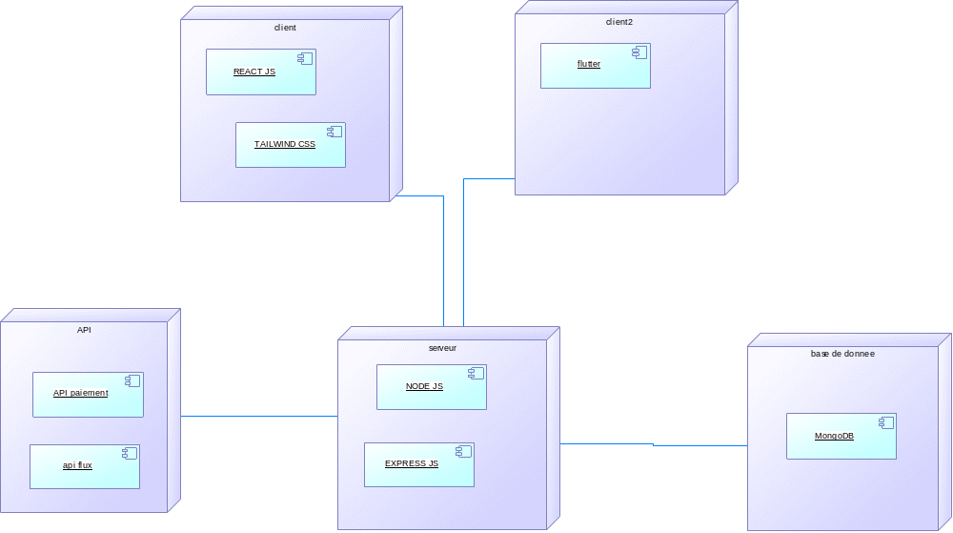

Figure 28:diagramme de déploiement

DIAGRAMME DE COMPOSANT

Présentation
Le diagramme de composants décrit l’organisation du système du point de vue des éléments logiciels comme les modules, des données ou encore des éléments de configuration. Ce diagramme permet de mettre en évidence les dépendances entre les composants.

Formalisme du diagramme de composant
Élément | Description | Représentation
Composant | Un composant représente une unité modulaire et réutilisable du système qui encapsule un ensemble de fonctionnalités cohérentes. Il s'agit d'un élément logiciel autonome qui peut être développé, testé et déployé indépendamment. | 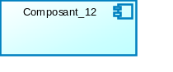
Interface requise | Une interface requise (représentée par une prise ou socket "⊃") spécifie les services qu'un composant a besoin d'utiliser pour fonctionner correctement. Elle décrit les dépendances du composant vers l'extérieur - c'est ce que le composant "consomme" ou "attend" de son environnement. | 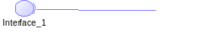
Interface fournie | Une interface fournie (représentée par une balle ou Lollipop "○") définit les services qu'un composant met à disposition des autres composants du système. Elle spécifie ce que le composant "offre" ou "expose" comme fonctionnalités utilisables de l'extérieur. | 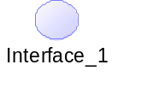
Dépendance | Une dépendance (représentée par une flèche en pointillés "⇢") indique qu'un composant utilise ou s'appuie sur un autre composant pour son fonctionnement. Elle matérialise une relation de couplage où la modification d'un composant peut impacter le composant dépendant.
Port | Un port (représenté par un petit carré sur le bord du composant "□") constitue un point d'interaction distinct entre un composant et son environnement. Il regroupe un ensemble cohérent d'interfaces (requises et/ou fournies) qui définissent un aspect spécifique de l'interaction du composant. | 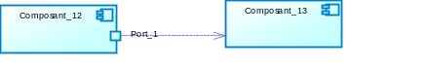

Diagramme de composant
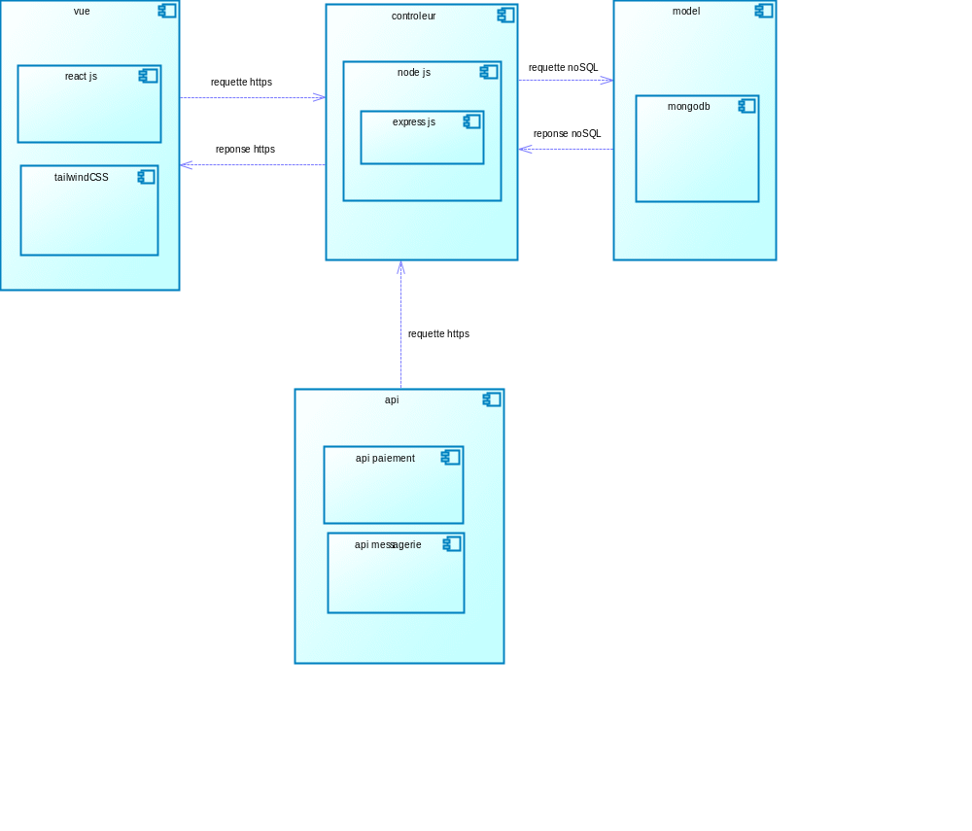

Figure 29:diagramme de composant

CONCLUSION
La réalisation de cette Plate-forme Web Intelligente de Gestion Événementielle avec Automatisation des Invitations et Suivi Optimisé des Invités par QR Code, constitue un succès technique et fonctionnel majeur qui révolutionne l'approche traditionnelle de l'organisation événementielle. L'implémentation réussie du système d'automatisation des invitations a permis de réduire drastiquement les tâches administratives répétitives, tandis que l'intégration du suivi par QR Code offre une traçabilité en temps réel des participants avec une précision et une rapidité inégalée. Cette solution technologique innovante démontre l'efficacité de l'alliance entre intelligence artificielle et technologies mobiles dans la création d'écosystèmes événementiels connectés et autonomes. Le projet illustre parfaitement comment l'automatisation intelligente et les outils de suivi modernes peuvent transformer un secteur traditionnel, offrant aux organisateurs d'événements une plateforme complète, intuitive et performante qui optimise l'expérience utilisateur tout en garantissant une gestion événementielle professionnelle et moderne adaptée aux exigences contemporaines du marché.

DOSSIER 6 : TEST DE FONCTIONNALITE

DOSSIER 6 : TEST DE FONCTIONNALITE

PLAN
INTRODUCTION
- OBJECTIF DES TESTS FONCTIONNELS
- CAS DE TEST
CONCLUSION

PLAN
INTRODUCTION
- OBJECTIF DES TESTS FONCTIONNELS
- CAS DE TEST
CONCLUSION

INTRODUCTION
Les tests de fonctionnalité sont essentiels pour s’assurer que chaque composant de l’application fonctionne correctement. Ce dossier détaille les tests réalisés sur l’application web de gestion événementielle avec automatisation des invitation et suivi optimise des invites par QR code. Il couvre les objectifs de tests, les scénarios de test, les résultat attendus et obtenus pour chaque fonctionnalités clé, présenter sous forme de tableau pour une clarté optimal.

OBJECTIF DES TESTS FONCTIONNELS
Le test logiciel est plus vaste et varié qu’il ne parait. Il est essentiel pour toute équipe de développement afin de mesurer la qualité logicielle et sa pertinence pour les utilisateurs. Les tests logiciels favorisent la détection de bugs, assurant la qualité de l’application.
✓ Les tests unitaires : Ici il s’agit de tester les parties spécifiques et isolées d’un code source, généralement des fonctions ou des méthodes individuelles, pour vérifier leur bon fonctionnement. Les tests unitaires sont souvent écrits par les développeurs eux mêmes et sont automatisés rapidement pour être exécutés fréquemment pendant le processus de développement.
✓ Les tests d’intégration : Ce type de test vérifie la communication et l‘interaction entre différentes composantes d’un logiciel pour s’assurer qu’elles interagissent correctement ensemble et conformément aux cahiers des charges et délivrent les résultats attendus. Il teste la compatibilité et la synchronisation des composants du système.
✓ Les tests systèmes : Ce type de test vérifie l'application dans son ensemble en simulant des scénarios réels d'utilisation. Il permet de s’assurer de la fonctionnalité globale du logiciel, de son comportement sur le terminal d’utilisation et qu’il répond aux exigences. On le qualifie de « test de type boite noire »
✓ Test de performance : Il vise à évaluer les performances de l'application, notamment sa vitesse, sa capacité de traitement, sa stabilité et sa réactivité, dans des conditions normales et de charge élevée. Il permet d'identifier les goulots d'étranglement et d'optimiser les performances.
✓ Test de sécurité : Il s'agit de vérifier la résistance d'une application aux antiques et aux vulnérabilités de sécurité. Il vise à identifier les failles de sécurité potentielles et à garantir que l'application protège les données et les ressources de manière appropriée✓ Les tests d’acceptation : Il s’agit de valider l’adéquation du logiciel aux spécifications du client. Ce sont des tests qui sont généralement réalisés par le client final ou les utilisateurs, on peut aussi appeler cela la « recette » du logiciel.

EXEMPLE DE CAS DE TEST

- Test création de compte avec « thunder client»
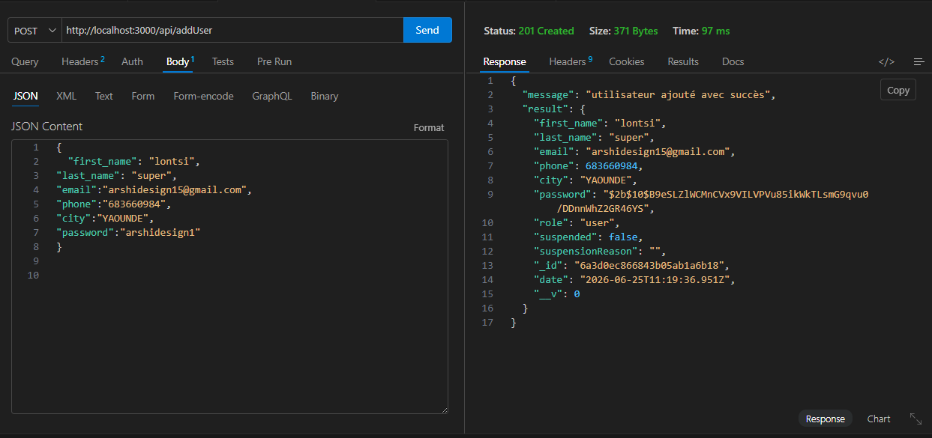
Figure 30 :➢ Test création de compte avec « thunder client»

- Test connexion avec « thunder client»
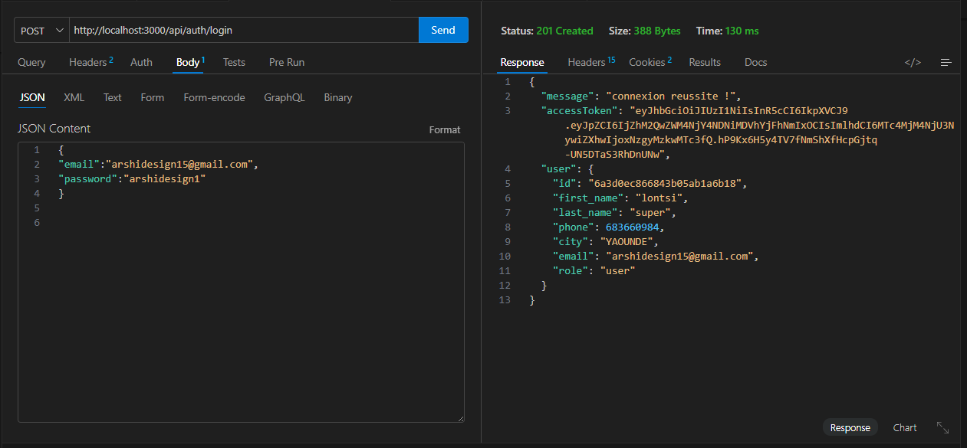
Figure 31: connexion avec thunder
- Test unitaire de l’authentification avec « jest »
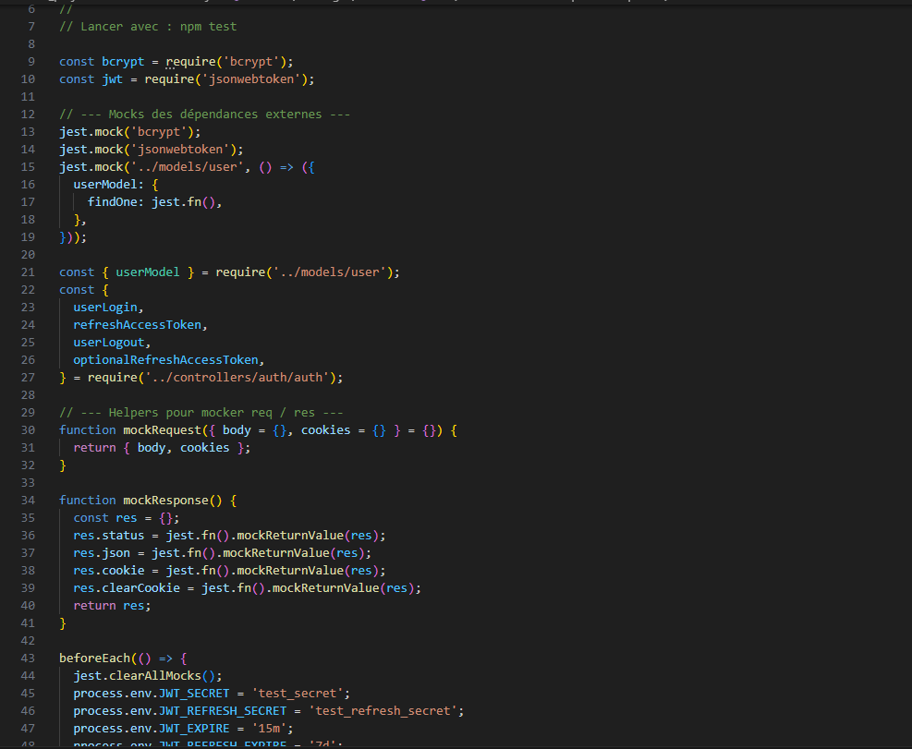

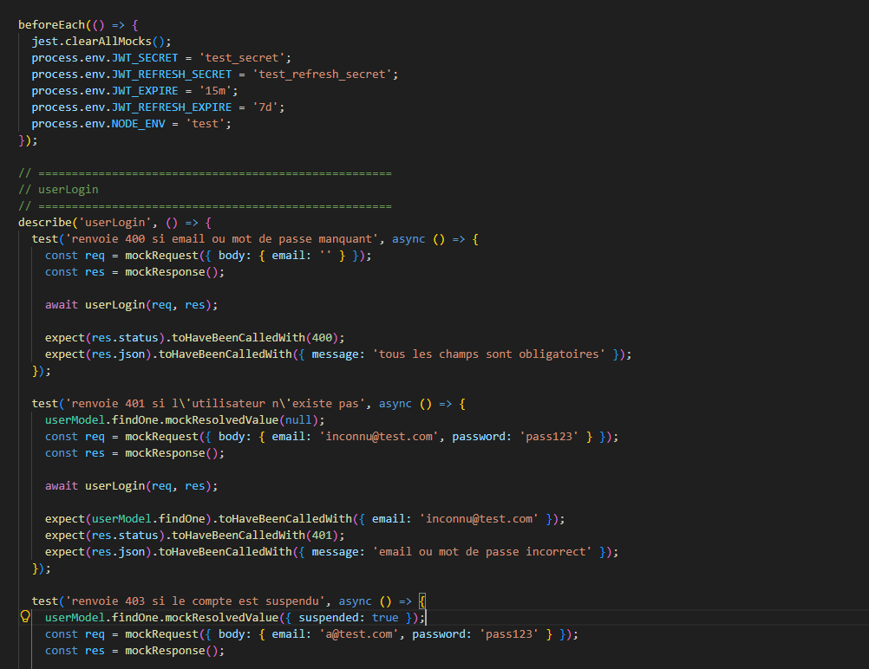
Figure 32:➢ Test unitaire de l’authentification avec « jest »

CONCLUSION
En somme, ce dossier a mis en évidence les principales fonctionnalités et tests de notre plate-forme de gestion événementielle avec automatisation des invitations et suivie optimiser des invités par QR code. Nous avons donc obtenu des éléments de réponses sur l’efficacité de notre système au travers des différents tests effectués ce qui nous permet de passer au prochain dossier qui est le guide d’installation et d’utilisation de la plate-forme.

DOSSIER 7 : GUIDE D’INSTALLATION ET D’UTILISATEUR

DOSSIER 7 : GUIDE D’INSTALLATION ET D’UTILISATEUR

PLAN
INTRODUCTION
- GUIDE D’INSTALLATION
- GUIDE D’UTILISATEUR
CONCLUSION

PLAN
INTRODUCTION
- GUIDE D’INSTALLATION
- GUIDE D’UTILISATEUR
CONCLUSION

INTRODUCTION
Ce dossier comprend 2 parties à savoir un guide d’installation pour mettre en place notre plate-forme de gestion événementielle et un guide d’utilisateur pour aider les utilisateurs a naviguer dans notre plate-forme de façon efficace.

GUIDE D’INSTALLATION

Prérequis
Avant de commencer l’installation, assurez-vous que votre espace de travail remplit les conditions suivantes :
- Système d’exploitation : Windows, MacOs, Linux ;
- Node.js installer : version 22 et plus (NPM inclut) ;
- Base de données : MongoDB ;
- Git : pour pouvoir cloner l’application ;
- Un navigateur web : chrome, Edge, Firefox ou tout autre navigateur dont vous disposez.

Installation du projet

Cloner le projet
- Créer un dossier nommer ArshiEvent sur votre bureau ;
- Ouvrez l’invite de commande et diriger vous dans le dossier ArshiEvent avec la commande « cd ArshiEvent »
- Ouvrer votre navigateur et entez l’url suivant : « »
- Copier le lien du dépôt git et aller dans votre invite de commande, entrez la commande « git clone url » et valider. Le projet est maintenant dans votre machine.

Installer les dépendances
Rassurer vous d’être dans le répertoire racine de votre projet.
- Diriger vous vers le dossier frontend qui se trouve dans le projet ;
- Enter la commande « npm Install » pour l’installation des dépendances du projet ;

Lancer l’application

Démarrer le serveur frontend
Toujours dans le dossier du frontend dans votre terminal,
- Lancer le serveur react avec la commande « npm run dev »
- Copier le lien qui sera afficher dans votre terminal et saisiser le dans votre navigateur. Le lien sera « http/localhost :5173 »

Démarrer le serveur backend
- Ouvrez un nouveau terminal et diriger vous dans le dossier ArshiEvent puis dans le dossier backend.
- Enter la commande « npm run start » pour lancer le serveur backend de notre plateforme. Start ici est un script que nous avons créer dans le fichier package.json de notre backend et ce script contient la commande « nodemon app.js ».

Démarrer le serveur flutter
- Ouvrer un nouveau terminal et diriger vous dans le dossier app_mobille/scan App
- Taper la commande « flutter run » pour démarrer le serveur de l’application mobile

GUIDE D’UTILISATEUR

Inscription et connexion

Inscription
- Accéder à la page d’accueil de la plate-forme ;
Figure 33: page d'accueil
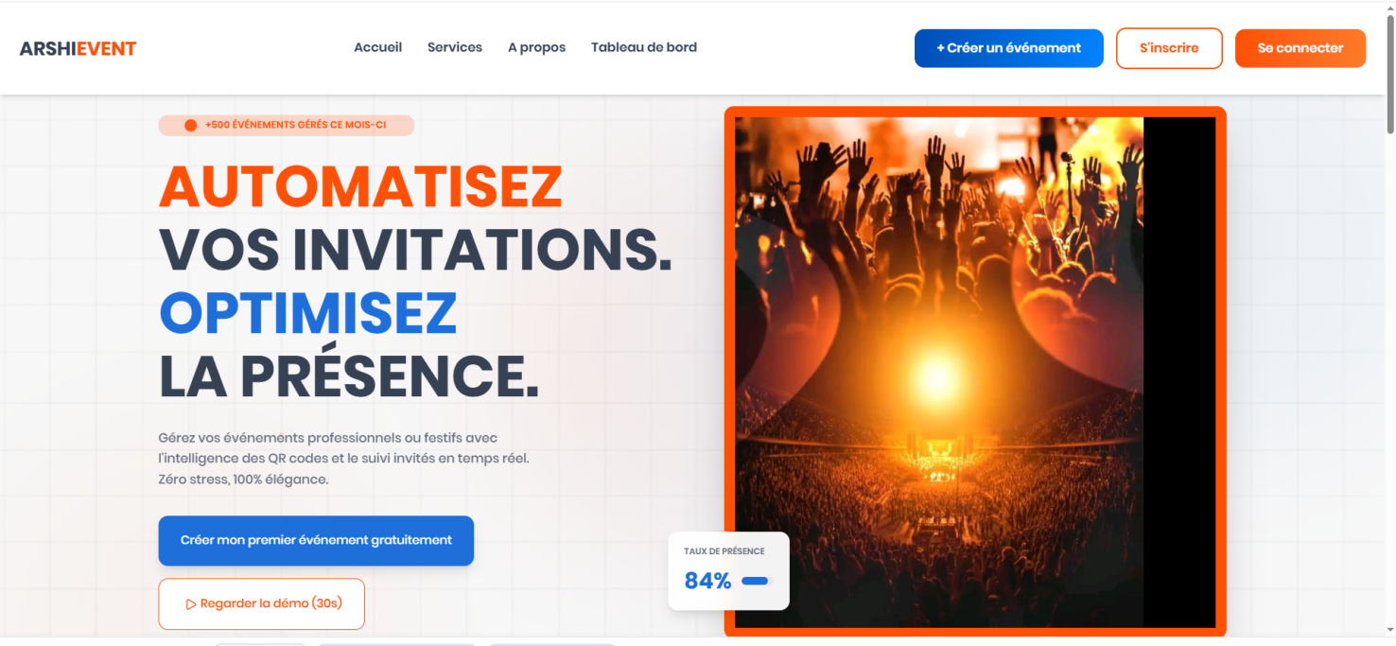

- Cliquer sur « s’inscrire » pour accéder à la page de d’inscription
Figure 34: page d'inscription
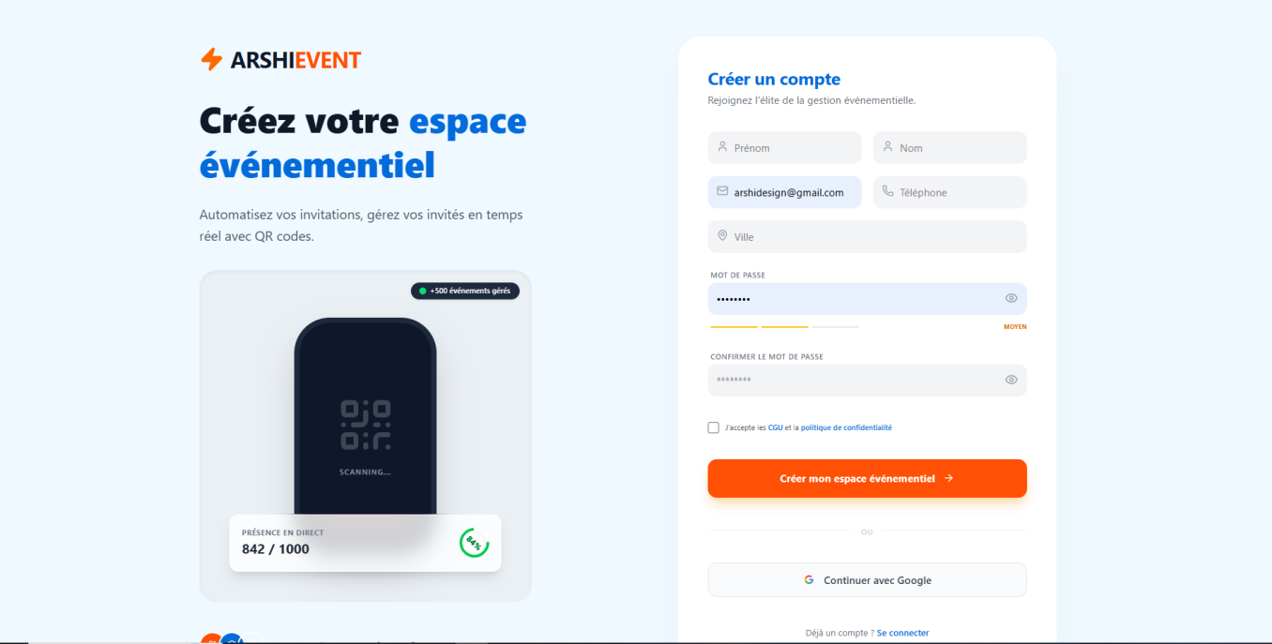

- Remplissez les champs du formulaire et cliquez sur « s’inscrire » pour créer votre compte
- Vous serez redirigé vers la page de connexion et recevrez un message de succès

Connexion
- Accéder à la page de connexion ;

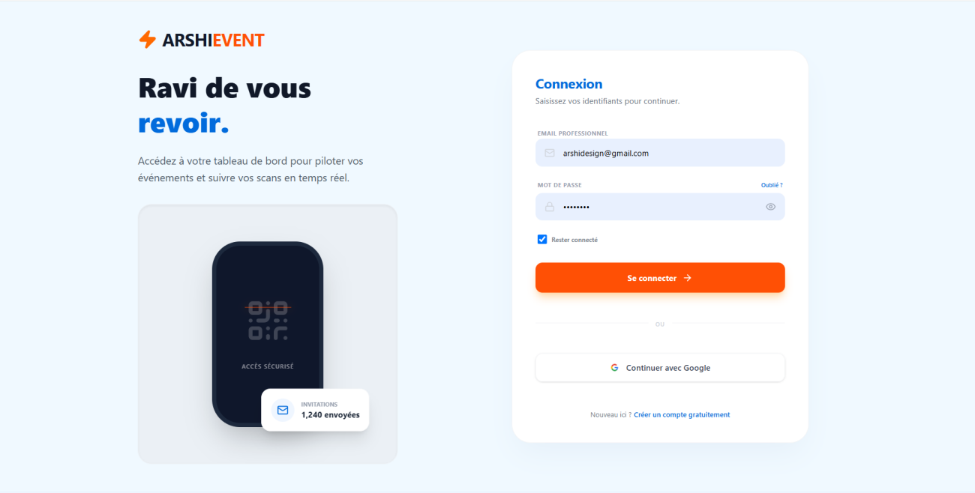

Figure 35: page de connexion
- Remplissez tous les champs et cliquez sur « se connecter » pour vous connecter à votre compte
- En cas de connexion réussite, vous serez redirigé vers le tableau de bord organisateur.

Tableau de bord organisateur :
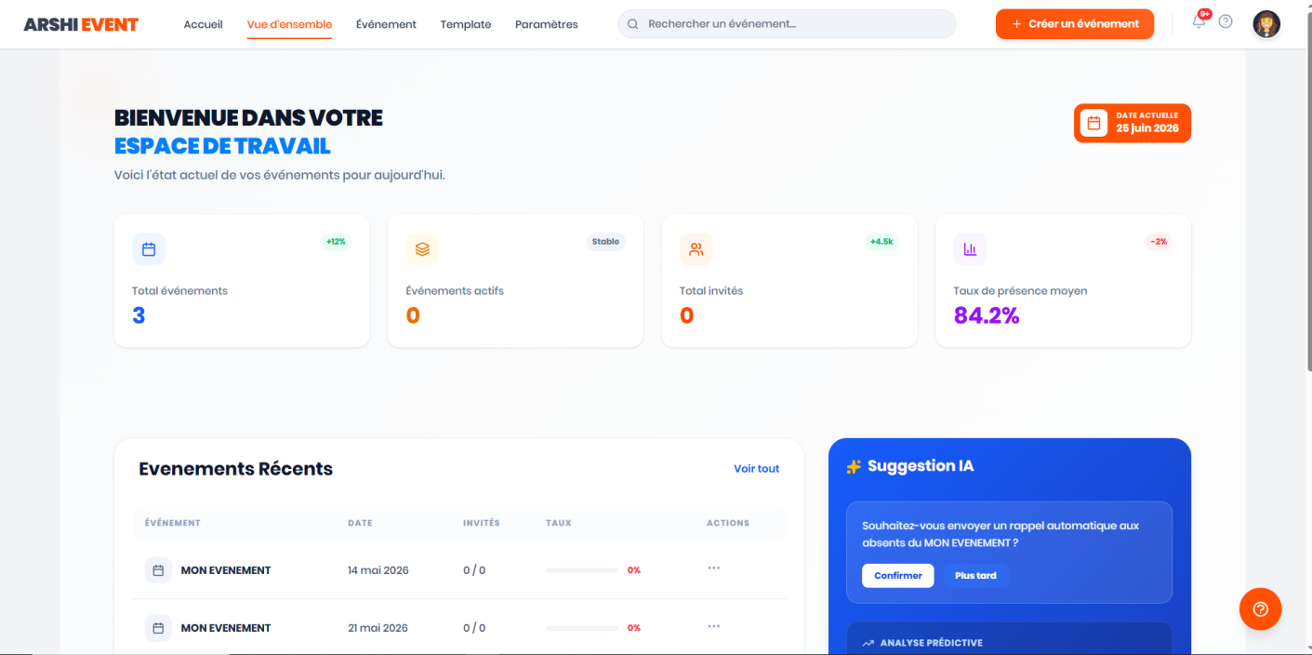

Figure 36: tableau de bord organisateur
- Page de création d’événement
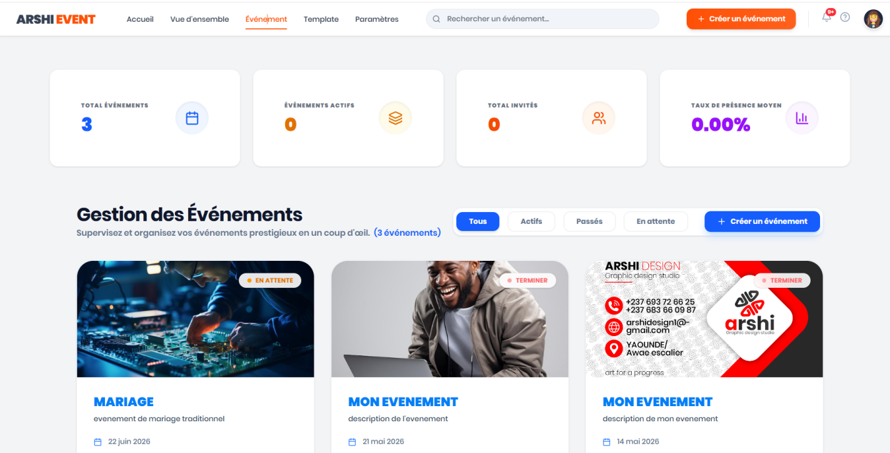

Figure 37: creation d'evenement

- Page de gestion d’événement

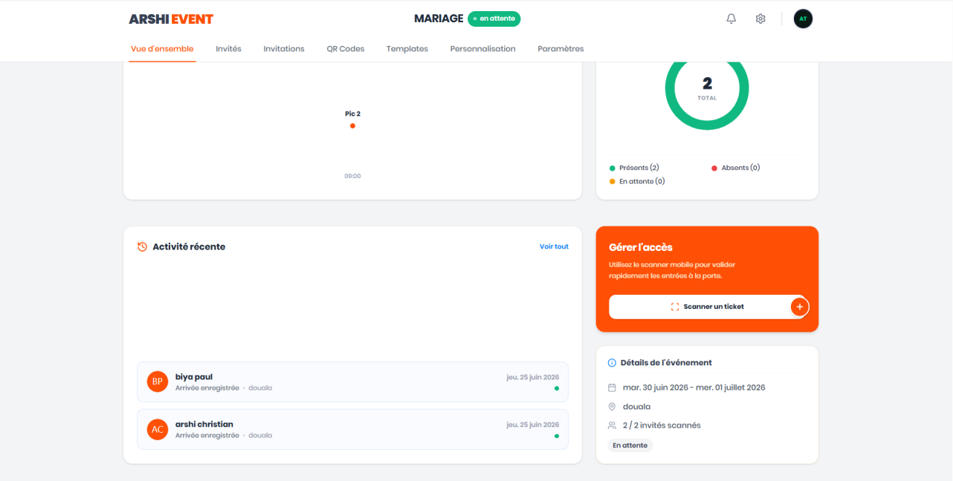

Figure 38: gestion d'évènement
- Page de Template de billets
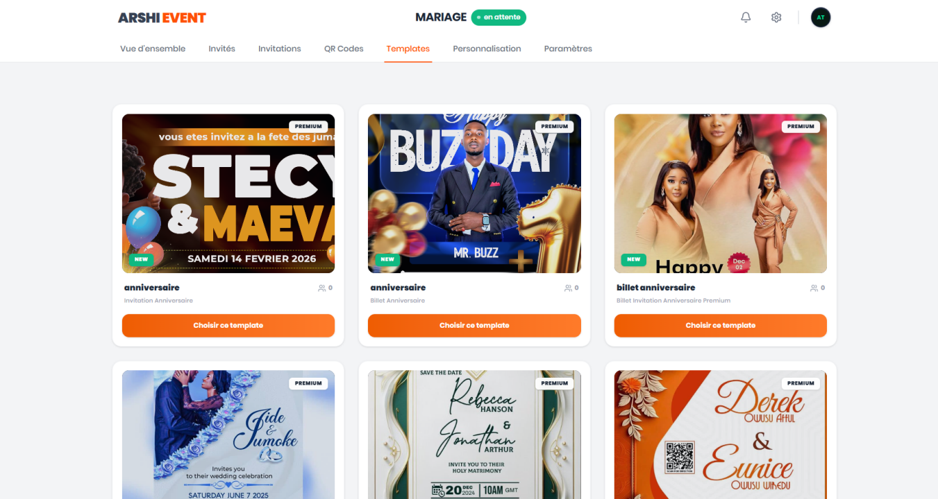

Figure 39 : Template de billet

- Page des invitations générer avec QR code
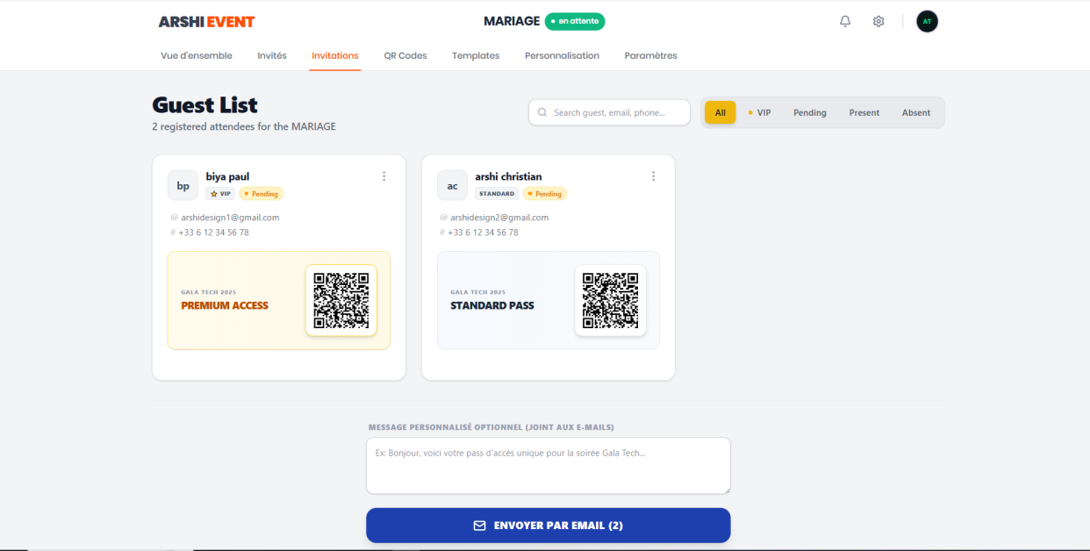

Figure 40: page d'invitation

- Page de modification des Template par IA
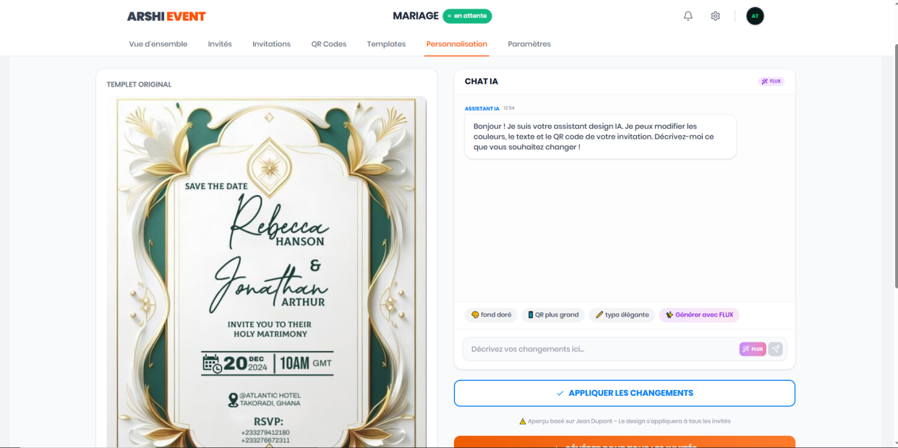

Figure 41: édition de template

- Application de scan mobile :
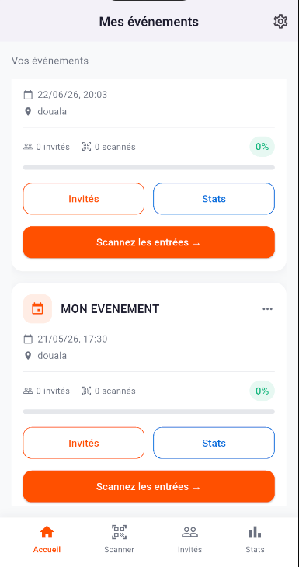
Figure 42: page des évènements

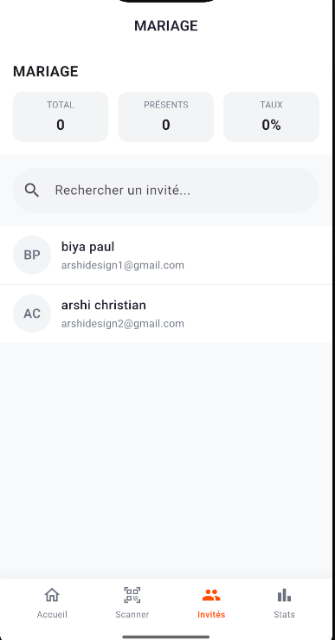
Figure 43: liste des invites

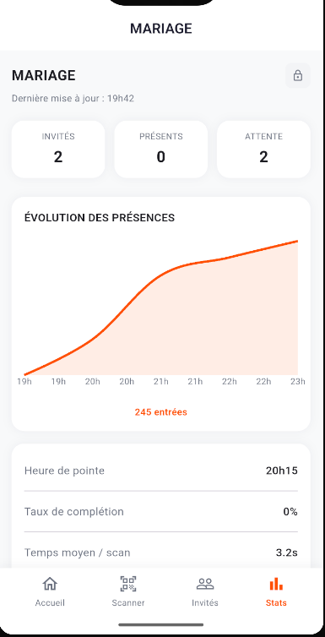
Figure 44: statistiques

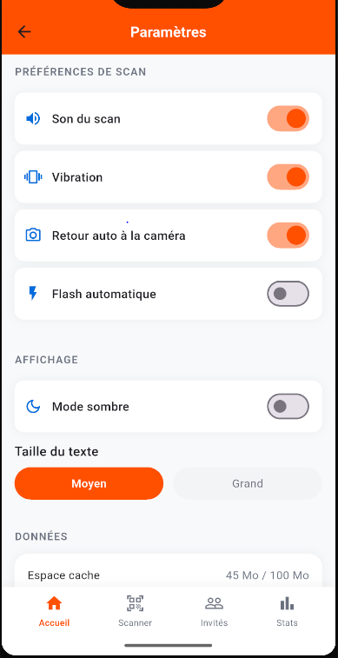
Figure 45: page des paramètres de l'application

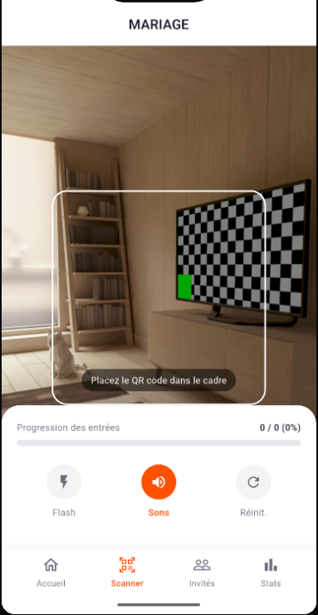
Figure 46: page de scan de QR code

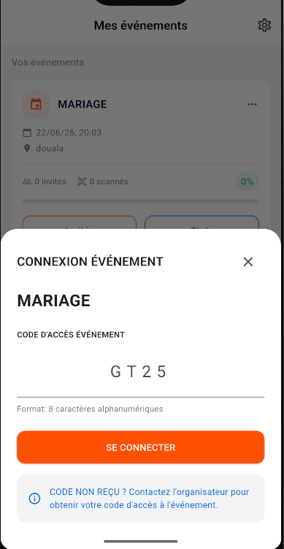
Figure 47: page de connexion a un
évènement

CONCLUSION
Ce guide d’installation et d’utilisation vous fournit toutes les informations nécessaires pour installer, configurer, et utiliser efficacement l’application de gestion événementielle. Que ce soit pour installation technique ou la navigation dans l’application, ces instructions vous aiderons à tirer le meilleur parti de la solution développée.

CONCLUSION GENERAL

ANNEXESCONCLUSION GENERAL

ANNEXES

TABLE DES MATIERESANNEXESCONCLUSION GENERAL

ANNEXESCONCLUSION GENERAL

Notre projet de fin de formation a abouti au développement réussi d'« Archivent » une plate-forme web innovante de gestion événementielle qui automatise les invitations et optimise le suivi des participants via des QR codes. Grâce à l'utilisation d'une méthodologie structurée (UML et 2TUP) et un stack technologique moderne (React.js, Node.js, MongoDB), nous avons créé une solution robuste, flexible et sécurisée répondant aux défis de digitalisation du secteur. Cette expérience pratique, réalisée au sein de DIGITAL GENERATION COMPANY SARL, a renforcé notre formation théorique et démontré notre capacité à concevoir des solutions innovantes, ouvrant des perspectives d'évolution prometteuses, notamment pour l'intégration de l'IA et l'adaptation à d'autres domaines de gestion, avec un impact potentiellement significatif dans le contexte africain.

ANNEXES

TABLE DES MATIERESANNEXES

TABLE DES MATIERES

TABLE DES MATIERES

TABLE DES MATIERES

TABLE DES MATIERESANNEXES

TABLE DES MATIERESANNEXES

BIBLIOGRAPHIE
- Anciens rapports de stage (auteur : Liembo, Kechounko)

WEBOGRAPHY
- https://nodejs.org/fr/ (30 juillet 2025 à 15heure) ;
- https://www.youtube.com (tous les jours durant le stage) ;
- https://react.dev/learn (05 Aouts 2025 à 15heure) ;
- https://cedric.cnam.fr/~farinone/SMB111/annee1011/architectureNTiers.pdf (21 Aouts 2025 a 11heure) ;
- https://www.lucidchart.com/pages/fr/diagramme-de-composants-uml (24 Aouts 2025 a 14heure) ;
- https://openclassrooms.com (25 juillet 2025 à 15heure) ;
- https://www.w3schools.com/ (27 juillet 2025 à 15heure) ;
- https://claude.ai/chat/ (plusieurs fois entre juillet et septembre) ;
- https://chat.deepseek.com/ (plusieurs fois entre juillet et septembre) ;
- https://github.com/ (20 Aouts 2025 a 18 heure);

TABLE DES MATIERES

TABLE DES MATIERES

TABLE DES MATIERES

TABLE DES MATIERES

TABLE DES MATIERES

TABLE DES MATIERES

TABLE DES MATIERES

TABLE DES MATIERES

DEDICACE I
REMERCIEMENT II
RESUME II
SOMMAIRE III
RESUME III
LISTE DES FIGURE IV
LISTE DES TABLEAU V
ABSTRACT VII
LISTE DES ABRÉVIATIONS VIII
INTRODUCTION GENERALE IX
PARTIE I : PHASE TECHNIQUE 1
INTRODUCTION 1
DOSSIER I : ETUDE DE L’EXISTANT 2
INTRODUCTION 3
I. PRESENTATION DU PROJET 3
II. ETUDE DE L’EXISTANT 4
III. CRITIQUE DE L’EXISTANT 5
IV. PROBLEMATIQUE 7
V. PROPOSITION DE SOLUTION 8
CONCLUSION 8
DOSSIER II : CAHIER DES CHARGES 9
INTRODUCTION 10
I. CONTEXTE ET JUSTIFICATION DE L’ETUDE 10
1. Contexte 10
2. Justification 11
II. BENEFICIAIRES ET CIBLES 11
1. Bénéficiaires 11
2. Cibles 11
II. LES OBJECTIFS DE L’ETUDE 12
1. Objectif général 12
2. Objectifs spécifiques 12
III. EXPRESSIONS DES BESIONS DE L’UTILISATEUR 13
1. Besoin fonctionnel 13
2. Besoin non fonctionnel 14
IV. PLANIFICATION DU PROJET 14
1. Les intervenants du projet 14
V. Diagramme de Gantt avec Gantt Project 15
VI. ESTIMATION DU COUT DU PROJET (Voir la mercuriale) 16
1. Ressources logicielles 16
2. Ressources matérielles 16
3. Ressources humaines 17
4. Tableau récapitulatif 17
VII. LES CONTRAINTES DU PROJET 18
1. Qualité 18
2. Délai 18
3. Coût 18
VIII. LES LIVRABLES 18
CONCLUSION 19
DOSSIER3 : DOSSIER D’ANALYSE 20
INTRODUCTION 21
I. METHODOLOGIE 21
1. Etude comparative UML et MERISE 21
2. Etude comparative des processus unifiés 23
II. MODELISATION 24
1. Diagramme des cas d'utilisation (globale et spécifiques) 24
2. Description textuelle 30
3. Diagramme de communication 36
4. Diagramme de séquence 40
5. Diagramme d’activité 48
Conclusion 54
DOSSIER IV : DOSSIER DE CONCEPTION 55
DOSSIER IV : DOSSIER DE CONCEPTION 55
INTRODUCTION 56
I. DIAGRAMME DE CLASSE 56
1. Présentation 56
2. Formalisme du diagramme de classe 56
3. Diagramme de classe 58
II. DIAGRAMME D’ETAT TRANSITION 59
1. Présentation 59
2. Formalisme du diagramme d’état transition 59
3. Diagramme d’état transition : Utilisateur 60
III. DIAGRAMME DE PAQUETAGE 61
1. Présentation 61
2. Formalisme du diagramme de paquetage 61
3. Diagramme de paquetage 62
CONCLUSION 63
DOSSIER V : DOSSIER DE REALISATION 64
DOSSIER V : DOSSIER DE REALISATION 64
INTRODUCTION 65
I. OUTILS ET TECHNOLOGIES UTILISEES 65
1. Outils 65
2. Technologies utilisées 68
II. PRESENTATION ET ARCHITECTURE 70
III. DIAGRAMME DE DEPLOIEMENT 73
1. Présentation 73
2. Formalisme du diagramme de déploiement 73
3. Diagramme de déploiement 74
IV. DIAGRAMME DE COMPOSANT 75
1. Présentation 75
2. Formalisme du diagramme de composant 75
3. Diagramme de composant 77
CONCLUSION 78
DOSSIER 6 : TEST DE FONCTIONNALITE 79
DOSSIER 6 : TEST DE FONCTIONNALITE 79
INTRODUCTION 80
I. OBJECTIF DES TESTS FONCTIONNELS 80
II. EXEMPLE DE CAS DE TEST 81
CONCLUSION 84
DOSSIER 7 : GUIDE D’INSTALLATION ET D’UTILISATEUR 85
DOSSIER 7 : GUIDE D’INSTALLATION ET D’UTILISATEUR 85
INTRODUCTION 86
I. GUIDE D’INSTALLATION 86
1. Prérequis 86
2. Installation du projet 86
3. Lancer l’application 87
II. GUIDE D’UTILISATEUR 88
1. Inscription et connexion 88
CONCLUSION 94
CONCLUSION GENERAL X
ANNEXESCONCLUSION GENERAL X
ANNEXES XI
TABLE DES MATIERESANNEXES XI
BIBLIOGRAPHIE XI
WEBOGRAPHY XI
TABLE DES MATIERES XII
TABLE DES MATIERES XII

